勞動部勞動力發展署
WORKFORCE DEVELOPMENT AGENCY

就業市場情勢分析10月月報

勞動部勞動力發展署編印
中華民國107年11月編撰

就業市場情勢分析月報
目次
一、本月就業市場提要說明 1
二、國內景氣觀測 3
三、國內、外就業市場觀測 9
（一）國內就業市場指標 9
（二）公立就業服務求職求才概況 26
（三）民間人力銀行求職求才概況 54
（四）國際就業市場掃瞄 57
五、綜合分析 62
六、附表 69

一、本月就業市場提要說明
107年10月大多數勞動市場指標如勞動力人數、就業人數、就業率及勞動力參與率均較上月及上年同月增加，而失業人數、失業率及初次尋職失業者則較上月減少，但相較上年同月多項指標則無太大變動，顯示國內就業情勢經第3季畢業季節之調整完畢而趨於穩定。
根據勞動部勞動力發展署就業服務資料庫統計，107年10月各公立就業服務機構新登記求職人數總計5萬4,068人，因隨著應屆畢業生陸續找到工作，新登計求職人數較上月續減2,276人（降幅4%）。雖然求職人數較上月減少，但廠商釋出大量職缺，新登記求才人數為9萬8,384人，較9月增加4,040人（成長4.3%）；換算每人平均有1.82個工作機會，較上月增加0.15個機會。
在總體經濟的指標方面，根據國發會所公布之107年10月景氣對策信號綜合判斷分數為22分，與上月相同，燈號續呈代表轉向黃藍燈；景氣領先、同時指標均持續下跌，惟同時指標仍高於趨勢水準，顯示當前景氣雖續呈擴張，但力道漸緩，須密切關注後續變化。另外製造業採購經理人指數（PMI）及非製造業經理人指數（NMI）也持續呈現小幅下滑，顯示即使企業將邁入第四季製造業旺季，但廠商對景氣的觀點仍較為保守，應密切關注景氣的後續變化。

1.勞動力狀況
107年10月勞動力人數為1,190萬6千人，較上月增加1萬人（+0.08%），較上年同月增加8萬1千人（+0.68%）；非勞動力人數為824萬6千人，較上月減少2千人（－0.03%），較上年同月減少3千人（－0.03%）。勞參率為59.08%，較上月增加0.03個百分點，較上年同月增加0.17個百分點；經季節調整之勞參率為59.04%，較上月增加0.01個百分點，較上年同月增加0.18個百分點。

2.失業狀況
隨著應屆畢業生陸續找到工作，107年10月失業人數降為44萬6千人，較上月減少1千人（－0.22%），較上年同月增加3千人（+0.67%）；未經季節調整之失業率為3.75%，較上月減少0.01個百分點，與上年同月持平；經季節調整之失業率為3.7%，與上月及上年同月持平。

3.就業狀況
107年10月就業人數為1,146萬人，較上月增加1萬1千人（+0.1%），較上年同月增加7萬8千人（+0.68%）；就業率為56.87%，較上月增加0.04個百分點，較上年同月增加0.17個百分點。

二、國內景氣觀測
107年10月景氣對策信號綜合判斷分數為22分，與上月相同，燈號續呈代表轉向黃藍燈；景氣領先、同時指標均持續下跌，惟同時指標仍高於趨勢水準，顯示當前景氣雖續呈擴張，但力道漸緩，須密切關注景氣的後續變化。
若觀察與勞動市場密切相關之總體經濟指標，由於國際品牌智慧型手機及穿戴裝置新品陸續上市，加上雲端伺服器需求擴增，10月外銷訂單增為489.9億美元，為歷年同月新高，較上月增加11.3億美元（增幅2.4%），經季節調整減0.8%。若與上年同月比較，外銷訂單增加23.9億美元（增幅5.1%），按新臺幣計算增7.4%。累計1至10月外銷訂單4,207.6億美元，為歷年同期新高，較上年同期增加251.1億美元（增幅6.3%），顯示國內總體環境依舊持續正向成長。
至於物價與金融物價方面，10月份躉售物價總指數（WPI）較上月漲0.20%，經調整季節變動因素後漲0.51%，但石油及煤製品，與化學材料及其製品與藥品價格上漲，較上年同月漲5.95%。10月份消費者物價總指數（CPI）亦較上月漲0.08%，經調整季節變動因素後跌0.16%；較上年同月漲1.17%；若扣除蔬菜及水果，漲1.29%，再剔除能源後之總指數(即核心 CPI)，則漲0.72%。
107年10月外銷訂單動向指數(以家數計)為45.42，較上月47.75減少2.33個百分點，較上年同月48.66減少3.24個百分點。
貨幣供給M1B及M2年增率則持續分別上升為5.31%及3.39%。臺灣股價加權指數10月底收在9,802.13點，較上月底指數（11,006.34點）下跌約1204.21點（附表1）。
整體而言，雖然10月份出口額較上年同月穩健上升，製造業採購經理人指數仍呈現擴張，顯示經濟狀況仍然維持復甦趨勢，但非製造業經理人指數為106年3月以來首次呈現緊縮，景氣對策信號綜合判斷分數續呈代表轉向黃藍燈，而國際又有美中貿易戰等政策不確定性，對於未來經濟情勢仍需小心謹慎。

1.景氣對策信號：綜合判斷分數維持22分，續呈黃藍燈
107年10月景氣對策信號綜合判斷分數為22分，與上月相同，燈號續呈代表轉向黃藍燈。9項構成項目中，工業生產指數及批發、零售及餐飲業營業額皆由黃藍燈轉呈綠燈，分數各增加1分；股價指數由綠燈轉呈黃藍燈，以及製造業營業氣候測驗點由黃藍燈轉呈藍燈，分數各減少1分；其餘5項燈號不變，即機械及電機設備進口值變動率燈號續呈黃紅燈，海關出口值變動率燈號續呈綠燈；而貨幣總計數M1B變動率、非農業部門就業人數變動率及製造業銷售量指數變動率燈號續呈黃藍燈。
其中，景氣領先、同時指標均持續下跌，領先指標7個構成項目經去除長期趨勢後，2項較上月上升，包括實質半導體設備進口值，以及實質貨幣總計數M1B；其餘5項則較上月下滑，分別為：製造業營業氣候測驗點、外銷訂單動向指數、股價指數、建築物開工樓地板面積，以及工業及服務業受僱員工淨進入率惟同時指標仍高於趨勢水準，而)同時指標7個構成項目經去除長期趨勢後，3 項較上月上升，包括實質機械及電機設備進口值、工業生產指數，以及批發、零售及餐飲業營業額，其餘4項則較上月下滑，分別為：電力（企業）總用電量、製造業銷售量指數、實質海關出口值，以及非農業部門就業人數。

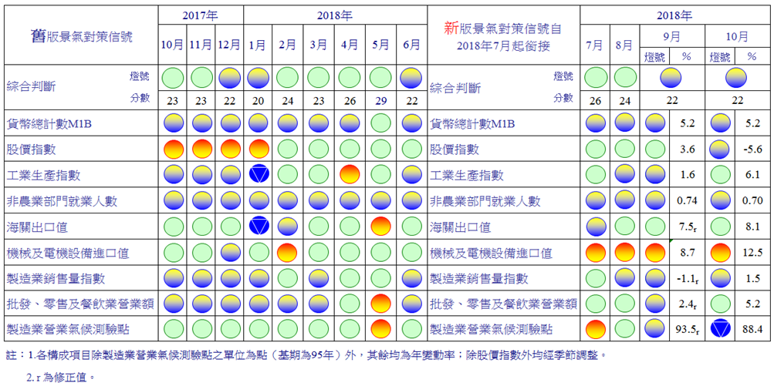資料來源：國家發展委員會，107年10月景氣概況新聞稿。
圖1 景氣對策信號變化

2.海關商品貿易
107年10月出口金額為295.7億美元，為歷年單月第3高，雖較上年同月增加20.2億美元（+7.3%），但較上月減少0.6億美元（－0.2%）。107年10月外銷訂單動向指數(以家數計)為45.42，較上月47.75減少4.88%，較上年同月48.66減少6.66%。
10月出口主要貨品中，電子零組件出口101.1億美元，較上月減少0.1億美元（－0.1%），較上年同月增加1.0億美元（+1.0%）。另資通與視聽產品出口31.8億美元，較上月增加1.3億美元（+4.2%），較上年同月增加249百萬美元（+8.5%）。（附表2）。
10月出口主要國家／地區方面，對中國大陸與香港出口125.7億美元，較上月增加1.9億美元（+1.5%），較上年同月增加6.6億美元（+5.5%）。對美國則出口33.9億美元，較上月減少2.3億美元（－6.3%），較上年同月增加3.2億美元（+10.4%）。至於對日本、歐洲及東協之出口則分別為20.3億美元、26.3億美元及51.6億美元，年增率分別為18.0%、8.5%及4.3%。（附表3）。

3.金融物價情勢
因秋冬新裝上市，加以水果、燃氣及油料費價格上揚，惟電價因夏月費率結束調降，與蔬菜量增價跌，抵銷部分漲幅，使10月份消費者物價總指數(CPI)較上月漲0.08%，經調整季節變動因素後跌0.16%。
若與上年同月比較，因油料費、燃氣及香菸價格調漲， 加以蛋類、水果及乳類價格上揚，惟蔬菜量增價跌，與通訊設備、通訊費及部分3C 消費性電子產品價格下跌，抵銷部分漲幅，10月CPI 較上年同月漲1.17%；若扣除蔬菜水果，漲1.29%，再剔除能源後之總指數(即核心 CPI)，則漲0.72%。
而躉售物價總指數（WPI）則較上月漲0.20%，經調整季節變動因素後漲0.51%；若與上年同月比較，因石油及煤製品，與化學材料及其製品與藥品價格上漲，較上年同月漲5.95%（附表4）。
至於貨幣數量方面，貨幣總計數方面，10月日平均貨幣總計數M1B、M2月增率分別為-0.06%及-0.04%，均較上月為低。M1B、M2年增率則分別上升為5.31%及3.39%，主要係因活期存款成長增加所致。累計本年1至10月M1B及M2平均年增率分別為5.30%及3.60%。

4. 臺灣採購經理人指數
採購經理人指數方面，2018年10月經季節調整後之臺灣製造業採購經理人指數（PMI）續跌2.1個百分點至51.8%，為105年5月以來最慢擴張速度。五項組成指標中，新增訂單、生產數量與人力僱用呈現擴張，供應商交貨時間為上升（高於50.0%），現有原物料存貨水準持平。非製造業經理人指數（NMI）續跌0.9個百分點來到49.9%，為106年3月以來首次呈現緊縮。四項組成指標中，商業活動（生產）與新增訂單呈現緊縮，人力僱用呈現擴張，供應商交貨時間為上升（高於50.0%）。
全體製造業之『未來六個月的景氣狀況指數』已連續2個月呈現緊縮，且指數續跌7.0個百分點至40.6%，創104年9月以來最大跌幅。全體非製造業之『未來六個月景氣狀況指數』也連續4個月呈現緊縮，且指數大跌8.7個百分點至36.1%，為105年12月以來最快緊縮速度。
在「人力僱用指數」方面，全體製造業經季調後之人力僱用數量指數已連續30個月呈現擴張，惟指數續跌2.3個百分點至50.3%，為105年5月以來最慢擴張速度。其中，電子暨光學產業與電力暨機械設備產業之人力僱用數量指數分別中斷連續7與21個月的擴張，指數下跌4.7與4.3個百分點至49.6%與46.8%。交通工具產業之人力僱用數量指數回跌6.5個百分點至43.5%，基礎原物料產業之人力僱用數量指數亦回跌6.0個百分點至46.5%。化學暨生技醫療產業與食品暨紡織產業仍持續回報人力僱用數量為擴張，且回升4.0與6.8個百分點至55.3%與60.6%。
全體非製造業之人力僱用指數回升2.3個百分點至53.7%，為連續第20個月的擴張。八大產業中，七大產業回報人力僱用呈現擴張，各產業依擴張速度排序為金融保險業（60.0%）、教育暨專業科學業（58.1%）、資訊暨通訊傳播業（55.9%）、批發業（53.9%）、營造暨不動產業（53.2%）、零售業（52.4%）與運輸倉儲業（52.0%）。僅住宿餐飲業（45.5%）回報人力僱用為緊縮。

5.景氣綜合分析
依據國家發展委員會公布107年10月景氣對策信號綜合判斷分數為22分，與上月分數相同，燈號續呈黃藍燈；景氣領先、同時指標亦持續下跌，惟同時指標仍高於趨勢水準，顯示當前景氣雖續呈擴張，但須密切關注後續變化。
就目前狀況而言，我國勞動市場情勢尚呈穩定，107年10月失業率為3.75%，為近18年來同月最低；加以，每月經常性薪資增幅已連續10個月突破2%，將有助消費提高內需擴增。
展望未來，國內投資方面，政府積極優化投資環境、落實公共建設執行，有助激勵國內投資；加以掌握近期美中貿易衝突廠商選擇回臺投資的契機，積極協助台商，提供客製化單一窗口服務，將進一步推升整體投資動能。
外需方面，隨著全球年終採購旺季到來，加以人工智慧、車用電子、5G通訊技術等新興科技應用持續擴增，可望挹注出口動能，惟美中貿易爭端升溫、金融市場風險增加，以及地緣政治風險等可能風險，仍需密切關注。
綜合而言，近期因外貿成長動能趨緩而走降，全球經濟下行風險上升，OECD、IHS Markit等機構認為明年全球經濟成長走緩，國內、外機構對今年臺灣經濟成長率的預測持續相對保守，且未來經濟環境面臨干擾因素增多，包括美中貿易爭端、全球金融情勢與油價及其他原物料價格走勢等三大因素干擾，未來恐將影響我國向來以出口貿易為主的產業，後續對國內經濟前景之影響仍須留意。

三、國內、外就業市場觀測

（一）國內就業市場指標
根據表1之各項指標顯示，國內就業情勢經第3季畢業季節之調整完竣而趨於穩定，10月份勞動力人數、勞動力參與率、就業人數均較上月及上年同月呈現增加，此外，由於因應屆畢業生陸續找到工作，失業人數、初次尋職者失業人數及失業率等，均較上月減少，整體勞動市場仍維持穩定成長。
在公立就服中心之求職與求才方面，由於國內就業情勢調整完竣，新登記求職人數較上月減少，新登記求才人數則較上月增加，但與上年同期相比求職求才人數均已連續9個月出現下降趨勢；整體而言，10月份就業市場的求供倍數為1.82倍，較上月增加0.15倍，較上年同月亦增加0.05倍。
另外，根據事業單位通報資料，截至10月底之勞雇雙方協商減少工時（無薪假）之事業單位共計23家，實際實施人數為3,478人，創下105年1月起最高峰，分別較上月增加5家及大幅增加2,994人，較上年同月增加10家及大幅增加2,909人，應持續探討評估增加態勢的原因，以避免未來衝擊效應。
受理失業給付之初次認定申請件數為7,442件，較上月增加3.36%，較上年同月則大幅增加34.84%；而受理再次認定申請件數25,609件，較上月增加20.91%，也較上年同月增加18.43%，應關注後續可能的變化及影響。
資遣通報人數為1萬1,747人，較上月增加1,081人，較上年同月增加2,304人。其中，一般工廠資遣離職員工，與上年同月相比，已連續8個月呈現增加的態勢，相關原因值得探討並注意後續變化。
以下分就國內就業市場之重要統計結果與指標變化，說明其現況與變化特色，以為觀察國內就業情勢變化之量化基礎。

表1 人力資源與就業市場情勢重要指標（1/2）
期別  (單位) | 勞動力  (千人) | 就業人數  (千人) | 失業  人數  (千人) | 新登記求職人數  (千人) | 新登記求才人數  (千人) | 勞動力參與率  (%) | 失業率  (%) | 就業率  (%) | 非勞動力占比  (%) | 平均  薪資(元)
104年(2015) | 11,638 | 11,198 | 440 | 717 | 1,435 | 58.65 | 3.78 | 56.43 | 41.35 | 48,490
105年(2016) | 11,727 | 11,267 | 460 | 728 | 1,312 | 58.75 | 3.92 | 56.44 | 41.25 | 48,790
106年(2017) | 11,795 | 11,352 | 443 | 740 | 1,305 | 58.83 | 3.76 | 56.62 | 41.17 | 49,989
1月 | 11,765 | 11,320 | 445 | 52 | 90 | 58.79 | 3.78 | 56.57 | 41.21 | 93,144
2月 | 11,760 | 11,307 | 453 | 62 | 113 | 58.75 | 3.85 | 56.49 | 41.25 | 45,720
3月 | 11,758 | 11,313 | 445 | 67 | 136 | 58.73 | 3.78 | 56.5 | 41.27 | 44,144
4月 | 11,757 | 11,325 | 432 | 59 | 115 | 58.7 | 3.67 | 56.54 | 41.3 | 44,359
5月 | 11,762 | 11,331 | 431 | 65 | 124 | 58.7 | 3.66 | 56.55 | 41.3 | 48,848
6月 | 11,777 | 11,337 | 440 | 73 | 121 | 58.75 | 3.74 | 56.56 | 41.25 | 44,746
7月 | 11,813 | 11,360 | 454 | 67 | 112 | 58.91 | 3.84 | 56.65 | 41.09 | 48,333
8月 | 11,838 | 11,377 | 461 | 67 | 111 | 59.01 | 3.89 | 56.72 | 40.99 | 46,368
9月 | 11,811 | 11,366 | 445 | 61 | 102 | 58.86 | 3.77 | 56.65 | 41.14 | 45,814
10月 | 11,825 | 11,382 | 443 | 56 | 100 | 58.91 | 3.75 | 56.70 | 41.09 | 44,517
107年(2018) | 11,866 | 11,425 | 441 | 59 | 105 | 58.97 | 3.71 | 56.78 | 41.03 | Ⓟ53,416
1月 | 11,839 | 11,409 | 430 | 58 | 100 | 58.91 | 3.63 | 56.77 | 41.09 | 59,093
2月 | 11,835 | 11,397 | 438 | 48 | 82 | 58.88 | 3.70 | 56.70 | 41.13 | 86,304
3月 | 11,836 | 11,403 | 433 | 66 | 120 | 58.87 | 3.66 | 56.72 | 41.13 | 46,132
4月 | 11,836 | 11,406 | 431 | 57 | 113 | 58.86 | 3.64 | 56.72 | 41.14 | 45,559
5月 | 11,841 | 11,411 | 430 | 64 | 114 | 58.86 | 3.63 | 56.73 | 41.14 | 47,619
6月 | 11,857 | 11,418 | 439 | 62 | 112 | 58.92 | 3.70 | 56.74 | 41.08 | 47,959
7月 | 11,896 | 11,443 | 453 | 64 | 107 | 59.09 | 3.81 | 56.84 | 40.91 | 51,368
8月 | 11,920 | 11,459 | 461 | 60 | 109 | 59.19 | 3.87 | 56.90 | 40.81 | ⓡ49,293
9月 | 11,896 | 11,449 | 447 | 56 | 94 | 59.05 | 3.76 | 56.83 | 40.95 | Ⓟ47,577
10月 | 11,906 | 11,460 | 446 | 54 | 98 | 59.08 | 3.75 | 56.87 | 40.92 | …
較上月增減% | 0.08 | 0.10 | -0.22 | -4.04 | 4. 28 | (0.03) | (-0.01) | (0.04) | (-0.03) | -3.48
較上年同月增減% | 0.68 | 0.68 | 0.67 | -4.22 | -1.28 | (0.17) | (0.00) | (0.17) | (-0.17) | 3.85
較上年同期增減% | 0.67 | 0.74 | -0.93 | -6.23 | -6.63 | (0.16) | (-0.06) | (0.19) | (-0.16) | 4.23
註：1.本表括號（）內數字係指增減數額或百分點。
2.勞動力參與率＝（勞動力÷15歲以上民間人口）* 100%。
3.失業率＝（失業者÷勞動力）*100%。
4.就業率＝（就業者÷15歲以上民間人口）* 100%。
5.非勞動力占比＝非勞動力／15歲以上民間人口* 100%。
6.Ⓟ代表初步統計結果、ⓡ為修正數。
資料來源：1.行政院主計總處，人力資源調查提要分析，民國107年10月。
2.行政院主計總處，薪資與生產力調查提要分析，民國107年9月。
3.勞動部，勞動統計查詢網。
表1 人力資源與就業市場情勢重要指標（2/2）
期別 | 受僱員工人數占比(%) | 想工作未找工作隨時可以工作者比率(%) | 25-54歲之就業率(%) | 15-24歲之失業率(%) | 單位產出勞動成本指數 | 受僱員工每人月工時 | 高階技能工作者占比(%) | 長期失業人數占比(%) | 大專以上勞動力占比(%) | 勞動生產力指數
104年(2015) | 76.13 | 1.79 | 80.53 | 12.05 | 107.9 | 175.3 | 15.69 | 15.68 | 48.81 | 101.81
105年(2016) | 76.11 | 1.81 | 80.98 | 12.12 | 107.34 | 169.5 | 15.71 | 15.00 | 49.59 | 107.33
106年(2017) | 76.36 | 1.83 | 81.73 | 11.91 | 108.68 | 169.6 | 15.79 | 14.22 | 50.35 | 180.80
1月 | 76.32 | 1.81 | 81.34 | 12.01 | 211.05 | 153.0 | 15.74 | 14.61 | 50.02 | 116.62
2月 | 76.25 | 1.83 | 81.36 | 12.18 | 109.48 | 149.0 | 15.74 | 14.13 | 50.04 | 111.29
3月 | 76.31 | 1.82 | 81.47 | 12.01 | 89.42 | 185.1 | 15.76 | 14.83 | 50.07 | 103.67
4月 | 76.38 | 1.82 | 81.63 | 11.62 | 99.29 | 153.9 | 15.78 | 14.58 | 50.11 | 112.57
5月 | 76.39 | 1.79 | 81.68 | 11.49 | 108.91 | 168.0 | 15.8 | 14.85 | 50.15 | 109.81
6月 | 76.35 | 1.81 | 81.70 | 11.91 | 92.81 | 182.6 | 15.81 | 14.09 | 50.23 | 102.86
7月 | 76.29 | 1.84 | 81.80 | 12.41 | 114.62 | 171.0 | 15.79 | 13.88 | 50.40 | 109.02
8月 | 76.29 | 1.87 | 81.85 | 12.60 | 96.90 | 184.2 | 15.80 | 13.23 | 50.54 | 104.83
9月 | 76.39 | 1.85 | 81.86 | 12.16 | 96.36 | 176.2 | 15.82 | 14.16 | 50.62 | 106.67
10月 | 76.41 | 1.83 | 81.99 | 11.78 | 94.85 | 161.0 | 15.82 | 14.00 | 50.66 | 116.56
107年(2018) | 76.48 | 1.84 | 82.52 | 11.55 | … | 168.4 | 15.86 | 13.89 | 50.95 | …
1月 | 76.49 | 1.84 | 82.22 | 11.17 | 120.29 | 178.8 | 15.82 | 14.19 | 50.72 | 106.83
2月 | 76.44 | 1.86 | 82.23 | 11.41 | 225.14 | 129.5 | 15.86 | 14.16 | 50.75 | 123.77
3月 | 76.49 | 1.84 | 82.39 | 11.28 | 89.22 | 183.3 | 15.86 | 13.86 | 50.77 | 108.85
4月 | 76.51 | 1.82 | 82.49 | 11.21 | 95.78 | 153.6 | 15.86 | 14.39 | 50.79 | 120.00
5月 | 76.53 | 1.79 | 82.52 | 11.13 | 94.81 | 179.0 | 15.86 | 14.42 | 50.82 | 110.63
6月 | 76.49 | 1.82 | 82.56 | 11.48 | 99.49 | 165.6 | 15.87 | 13.67 | 50.90 | 116.41
7月 | 73.43 | 1.85 | 82.67 | 11.94 | 119.42 | 176.0 | 15.85 | 13.47 | 51.06 | 109.89
8月 | 76.40 | 1.86 | 82.68 | 12.27 | 101.39 | 181.8 | 15.85 | 13.45 | 51.20 | 108.05
9月 | 76.50 | 1.84 | 82.66 | 11.83 | 99.87 | ⓡ159.3 | 15.87 | 13.42 | 51.25 | 118.46
10月 | 76.51 | 1.83 | 82.75 | 11.75 | … | Ⓟ177.1 | 15.88 | 13.68 | 51.29 | …
較上月增減% | 0.01 | (-0.01 ) | (0.09) | (-0.08) | … | 17.8 | (0.01) | (0.26) | (0.04) | …
較上年同月增減% | 0.10 | (0.00) | (0.88) | (-0.03) | … | 16.1 | (0.06) | (-0.32) | (0.63) | …
較上年同期增減% | 0.13 | (0.01) | (0.86) | (-0.47) | … | 0.0 | (0.07) | (-0.37) | (0.67) | …
註：1.受僱員工人數占比＝受僱員工人數／勞動力* 100%。
2.想工作而未找工作且隨時可以開始工作者比率＝（想工作而未找工作且隨時可以開始工作者）／非勞動* 100%。
3.25-54歲之就業率＝（25-54歲就業人數÷該年齡層（25-54歲）之民間人口）* 100%。
4.15-24歲之失業率＝（15-24歲失業者）／15-24歲年齡層勞動力* 100%。
5.高階技能工作者包括職業別為民意代表、主管及經理人員、專業人員；高階技能工作者占比＝（高階技能工作者）／就業人數* 100%。
6.長期失業人數占比＝（失業期間達1年以上之失業人數）／總失業人數* 100%。
7.大專以上勞動力占比＝（大專以上勞動力÷勞動力）* 100%。
8.Ⓟ代表初步統計結果、ⓡ為修正數。
資料來源：1.行政院主計總處，人力資源調查提要分析，民國107年10月。
2.行政院主計總處，薪資與生產力調查提要分析，民國107年9月。
3.勞動部，勞動統計查詢網。

1.失業率
107年10月未經季節調整之失業率為3.75%，較上月減少0.01個百分點，與上年同月持平；經季節調整之失業率為3.7%，與上月及上年同月持平，顯示整體勞動市場的失業狀況尚屬正常變化。
若按失業者的年齡層來看，以20~24歲失業率12.15%最高，較上年同月下降0.18個百分點；其次為15~19歲失業率8.93%，較上年同月增加0.90個百分點。就教育程度別觀察，107年10月大學及以上程度者失業率為4.66%，較上年同月下降0.01個百分點。其中，以擁有大學學歷者之失業率5.17%最高，較上年同月下降0.03個百分點；其次為高中失業率3.88%，較上年同月增加0.04個百分點。

2.失業者
隨著應屆畢業生陸續找到工作，107年10月失業人數降為44萬6千人，較上月減少1千人（－0.22%），較上年同月增加3千人（+0.67%）。
其中初次尋職者失業人數為10萬9千人，較上月減少2千人，與上年同月持平；而非初次尋職者失業人數則為33萬7千人，較上月增加1千人，較上年同月增加3千人。
與上年同月相較，非初次尋職失業者失業原因中，因工作場所歇業或業務緊縮而失業者（10萬2千人）減少6千人，因季節性或臨時性工作結束而失業者（4萬8千人）增加2千人，對原有工作不滿意之失業者（16萬9千人）增加6千人。

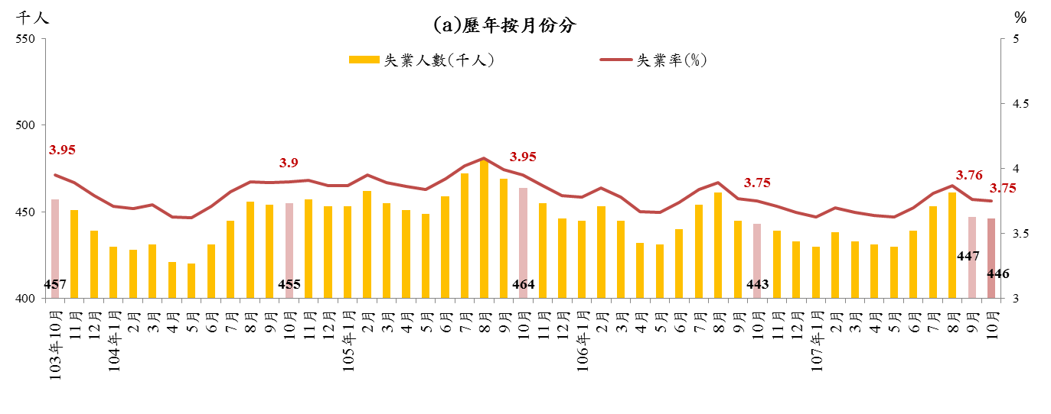
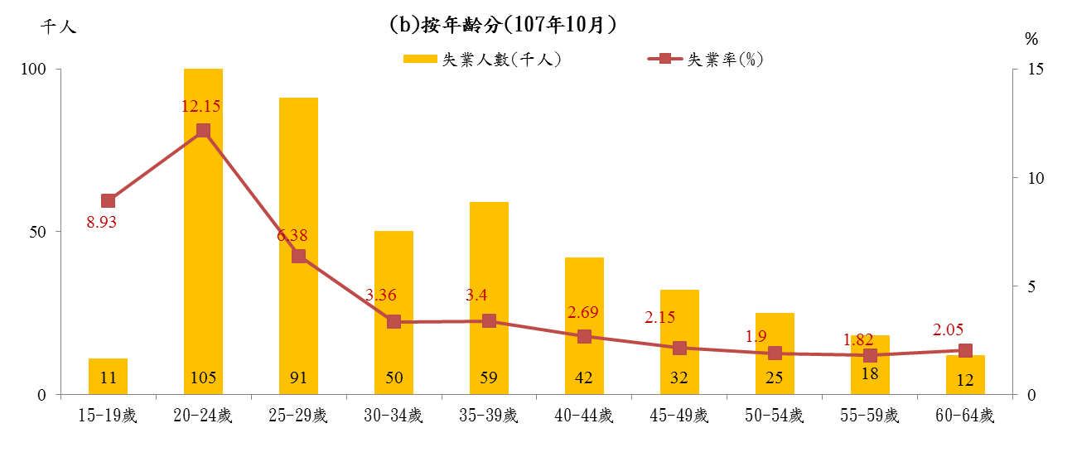
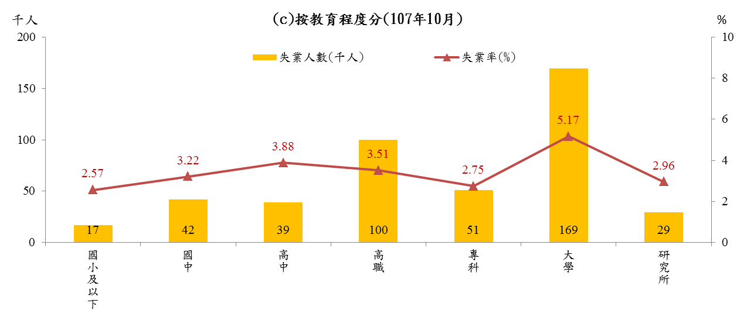
資料來源：行政院主計總處，人力資源調查統計月報。

圖2 失業人數與失業率
表2 失業人數及原因
單位：千人
項目  時間 | 初次尋職 | 非初次尋 職 | 非初次尋職者失業原因
 |  |  | 工作場所業務緊縮或歇業 | 對原有工作不滿意 | 健康不良 | 季節性或臨時性工作結束 | 其他原因
106年(2017)
01月 | 101 | 344 | 121 | 161 | 8 | 45 | 9
02月 | 100 | 353 | 122 | 164 | 9 | 49 | 9
03月 | 98 | 347 | 120 | 165 | 8 | 46 | 8
04月 | 95 | 337 | 116 | 162 | 7 | 44 | 8
05月 | 94 | 337 | 115 | 163 | 7 | 43 | 9
06月 | 103 | 337 | 113 | 164 | 7 | 44 | 8
07月 | 114 | 340 | 112 | 163 | 8 | 46 | 10
08月 | 119 | 342 | 113 | 165 | 7 | 47 | 10
09月 | 112 | 333 | 110 | 161 | 7 | 45 | 10
10月 | 109 | 334 | 108 | 163 | 6 | 46 | 11
11月 | 106 | 333 | 106 | 165 | 4 | 47 | 11
12月 | 103 | 330 | 107 | 163 | 4 | 46 | 10
107年(2018)
1月 | 101 | 329 | 106 | 162 | 4 | 47 | 10
2月 | 99 | 339 | 107 | 166 | 5 | 51 | 10
3月 | 97 | 336 | 105 | 167 | 5 | 49 | 10
4月 | 96 | 335 | 104 | 166 | 6 | 48 | 11
5月 | 95 | 335 | 103 | 167 | 6 | 47 | 12
6月 | 103 | 336 | 102 | 169 | 6 | 48 | 11
7月 | 114 | 339 | 101 | 170 | 7 | 49 | 12
8月 | 119 | 342 | 102 | 172 | 6 | 50 | 12
9月 | 111 | 336 | 101 | 168 | 8 | 48 | 11
10月 | 109 | 337 | 102 | 169 | 7 | 48 | 11
註：表中非初次尋職者失業原因之其他原因的人數為非初次尋職人數減去表中所列四種失業原因人數。
資料來源：行政院主計總處，人力資源調查統計月報。

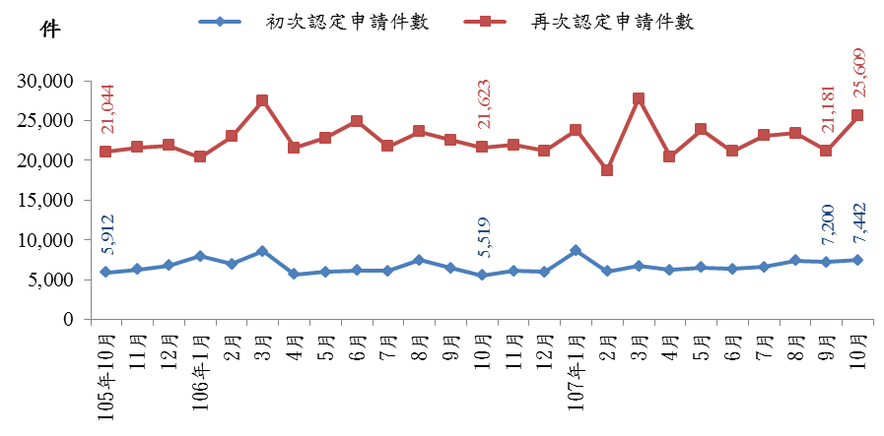
3.失業給付
根據勞保局統計資料，107年10月受理失業給付之申請件數為33,051件，其中初次認定申請件數為7,442件，較上月增加242件（+3.36%），較上年同月增加1,923件（+34.84%）；而再次認定申請件數則為25,609件，較上月增加4,428件（+20.91%），較上年同月增加3,986件（+18.43%）。
資料來源：勞動部，勞動統計資料庫。
圖3 失業給付認定件數
若觀察初次認定申請失業給付者之年齡與教育程度別變化，以年齡層而言為35~39歲者1,570人最多，約占20%；其次為30~34歲者1,367人居次，約占17%。若由教育程度別而言，失業給付初次認定件數則以大學程度者3,380人最多，約占42%；其次為高職程度者1,853人居次，約占23%。進一步由交叉分析結果觀察，以30~34歲之大學程度者804人較多，較上月（757人）增加47人；其次為25~29歲之大學程度者802人居次，較上月（668人）增加134人。
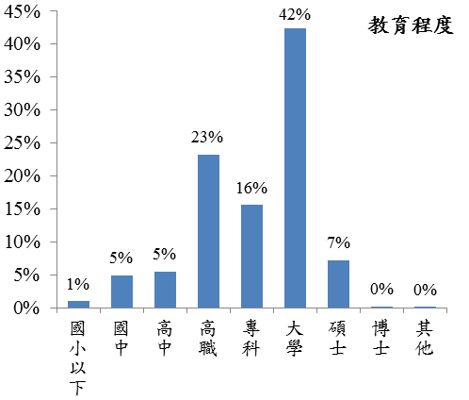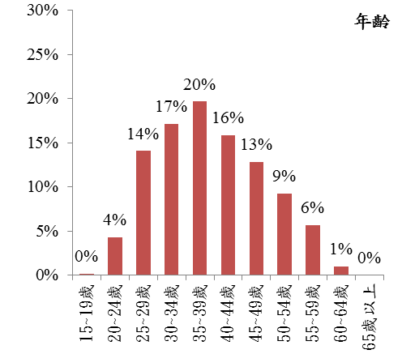
註：因四捨五入以致加總不為100%。
資料來源：勞動力發展署失業認定系統。
圖4 失業給付初次認定件數

4.資遣通報
107年10月資遣通報人數為1萬1,747人，較上月增加1,081人，較上年同月增加2,304人。其中，一般工廠資遣離職員工為10,216人，較上月增加606人，較上年同月增加1,786人；而關廠歇業資遣離職員工為1,531人，較上月增加475人，較上年同月增加518人。
就辦理單位而言，以臺北市就業服務處資遣通報離職人數2,987人最多，約占25.4%；其次為北基宜花金馬分署2,403人居次，約占20.5%；第三則為桃竹苗分署2,272人，約占19.3%。若與上月相較，以北基宜花金馬分署增加365人最多，其次為臺北市就業服務處增加349人，雲嘉南分署增加203人第三。另外，桃竹苗分署減少130人最多。
表3 雇主通報資遣離職員工人數－依項目分類
單位：人
年月別 | 總計 | 一般工廠資遣 | 關廠歇業資遣 | 公營轉民營資遣 | 大量解僱
 |  | 離職員工 | 離職員工 | 離職員工
103年 | 105,621 | 92,190 | 13,431 | - | 11,420
104年 | 116,284 | 102,798 | 13,486 | ... | 16,670
105年 | 123,590 | 107,740 | 15,850 | ... | 12,077
106年 | 129,143 | 114,247 | 14,896 | ... | 10,268
1月 | 11,999 | 10,587 | 1,412 | ... | 1,342
2月 | 10,049 | 9,084 | 965 | ... | 1,067
3月 | 11,466 | 10,277 | 1,189 | ... | 434
4月 | 8,684 | 7,571 | 1,113 | ... | 652
5月 | 9,348 | 8,409 | 939 | ... | 760
6月 | 11,128 | 9,749 | 1,379 | ... | 595
7月 | 10,401 | 9,274 | 1,127 | ... | 812
8月 | 11,122 | 9,549 | 1,573 | ... | 751
9月 | 10,128 | 9,108 | 1,020 | ... | 591
10月 | 9,443 | 8,430 | 1,013 | ... | 352
11月 | 10,593 | 9,478 | 1,115 | ... | 604
12月 | 14,782 | 12,731 | 2,051 | ... | 2,308
107年 | 112,488 | 99,119 | 13,369 | ... | 9,606
1月 | 11,190 | 9,858 | 1,332 | ... | 587
2月 | 9,099 | 8,053 | 1,046 | ... | 529
3月 | 12,982 | 11,137 | 1,845 | ... | 1,054
4月 | 9,092 | 7,854 | 1,238 | ... | 481
5月 | 11,382 | 9,939 | 1,443 | ... | 931
6月 | 11,033 | 9,932 | 1,101 | ... | 768
7月 | 12,669 | 11,598 | 1,071 | ... | 1,907
8月 | 12,628 | 10,922 | 1,706 | ... | ...
9月 | 10,666 | 9,610 | 1,056 | ... | ...
10月 | 11,747 | 10,216 | 1,531 | ... | ...
106年1-10月 | 103,768 | 92,038 | 11,730 | ... | 7,356
資料來源：1.勞動部勞動力發展署資遣通報系統。
2.大量解僱資料係由「全國勞工行政資訊管理整合應用系統」提供。

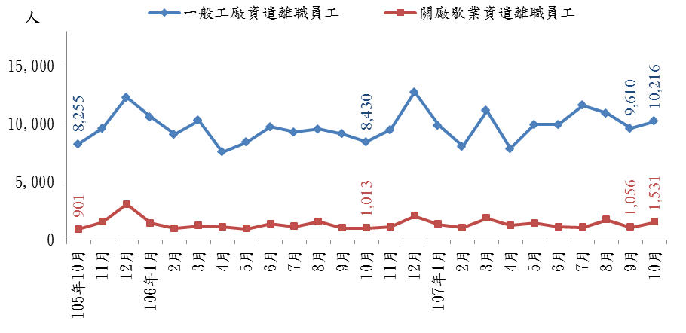資料來源：勞動部勞動力發展署資遣通報系統。
圖5 雇主通報資遣離職員工人數

5.勞雇雙方協商減少工時人數
截至107年10月底，經地方勞工行政主管機關通報實施勞雇雙方協商減少工時事業單位共計23家，實際實施人數高達3,478人，創下105年1月起最高峰；相較上月底實施家數增加5家，實際實施人數增加2,994人；較上年同月底則實施家數增加10家，實際實施人數增加2,909人。（詳見圖6）。
若依不同行業別區分，實際實施人數中以金屬機電工業達3,209人最多，比重達92.27%，較上月底增加3,021人。

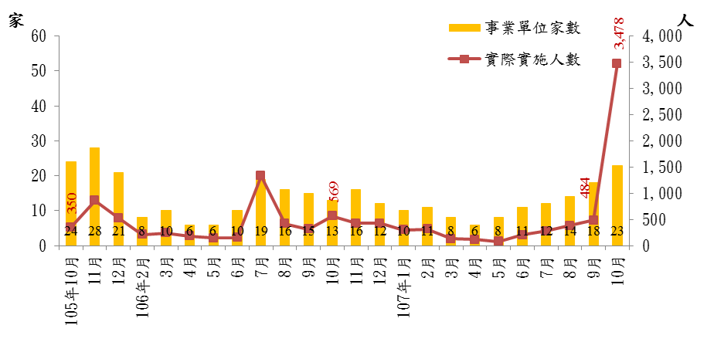
註：106年1月底適逢過年，故無統計數據。
資料來源：勞動部。
圖6 勞雇雙方協商減少工時人數

6.就業人數
107年10月就業人數為1,146萬人，較上月增加1萬1千人（+0.1%），較上年同月增加7萬8千人（+0.68%）。從產業部門別來看，其中服務業就業人數為681萬人，較上月增加1萬4千人（+0.20%），較上年同月增加5萬6千人（+0.83%）；工業就業人數為408萬8千人，較上月減少3千人（－0.07%），較上年同月增加1萬6千人（+0.42%）；而農、林、漁、牧業就業人數為56萬2千人，較上月增加1千人（+0.04%），較上年同月增加5千人（+0.83%）。

7.長期失業人數及其占比
107年10月失業期間達1年（53週）以上之長期失業人數為6萬1千人，占總失業人數44萬6千人之比重約13.68%，較上月增加1千人（+1.81%）；較上年同月減少1千人（－2.20%）。
長期失業者中，大學以上學歷者約3萬人，占長期失業人數之比重約49.18%，較上月增加2千人（+7.14%）。年齡別則以25至44歲人數最多約3萬7千人，占長期失業人數之比重約60.66%，較上月減少2千人（－5.13%）。

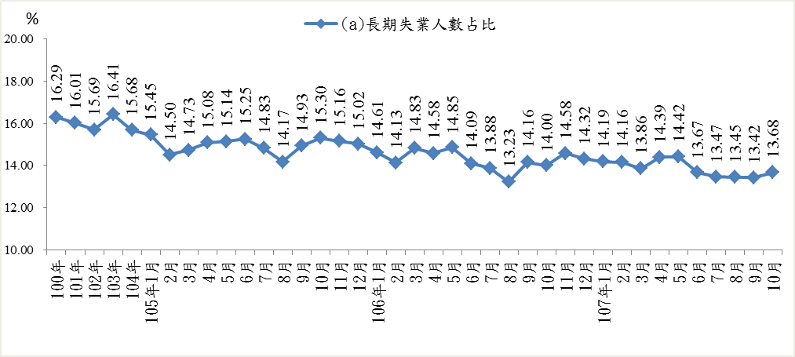
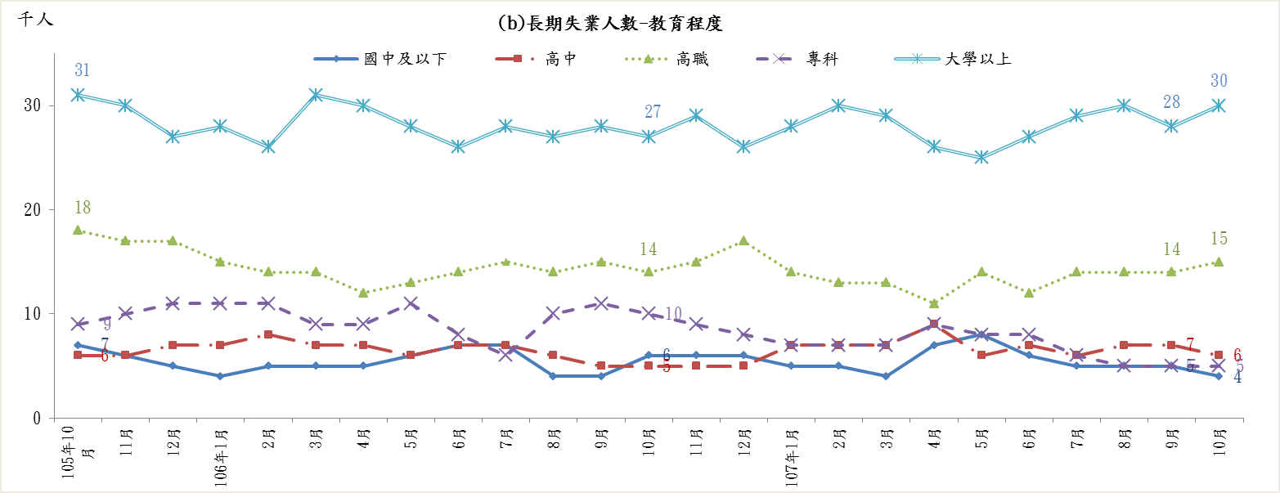
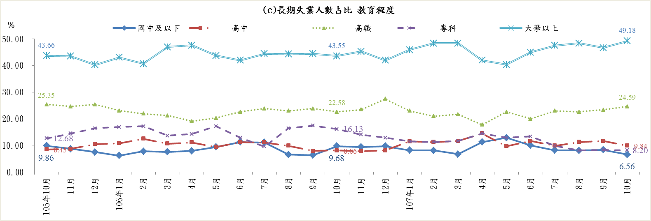
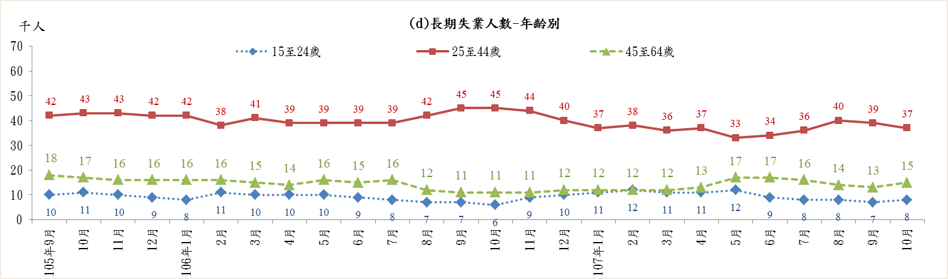
資料來源：行政院主計總處，107年10月人力資源調查統計月報。
圖7 長期失業人數及其占比

8.高階勞動力就業情形
107年10月高階技能工作者約182萬人，較上月增加3千人（+0.17%），較上年同月增加1萬9千人（+1.05%）。另外，高階技能工作者占就業人數比重約15.88%，較上月增加0.01個百分點，較上年同月略增0.06個百分點。其中，民意代表、主管及經理人員人數約38萬4千人，較上月減少0.03個百分點，較上年同月減少0.02個百分點。專業人員人數約143萬6千人，較上月增加3千人（+0.23%），較上年同月增加1萬9千人（+1.37%）。

表4 高階技能工作者及其比重
期別 | 高階技能工作者占就業者比重 | 高階技能工作者  人數總計 | 民意代表、主管及經理人員 | 專業人員
 | % | 千人 | 千人 | 千人
103年(2014) | 15.59 | 1,727 | 394 | 1,333
104年(2015) | 15.69 | 1,757 | 387 | 1,370
105年(2016) | 15.71 | 1,770 | 381 | 1,389
106年(2017) | 15.78 | 1,791 | 383 | 1,408
1月 | 15.74 | 1,782 | 381 | 1,401
2月 | 15.74 | 1,780 | 380 | 1,400
3月 | 15.76 | 1,783 | 381 | 1,402
4月 | 15.78 | 1,787 | 383 | 1,404
5月 | 15.80 | 1,790 | 384 | 1,406
6月 | 15.81 | 1,792 | 384 | 1,408
7月 | 15.79 | 1,794 | 385 | 1,409
8月 | 15.80 | 1,797 | 386 | 1,411
9月 | 15.82 | 1,798 | 385 | 1,413
10月 | 15.82 | 1,801 | 384 | 1,417
107年(2018) | 15.86 | 1,812 | 384 | 1,428
1月 | 15.82 | 1,805 | 383 | 1,422
2月 | 15.86 | 1,807 | 384 | 1,423
3月 | 15.86 | 1,808 | 383 | 1,425
4月 | 15.86 | 1,809 | 383 | 1,426
5月 | 15.86 | 1,810 | 383 | 1,427
6月 | 15.87 | 1,812 | 383 | 1,429
7月 | 15.85 | 1,814 | 384 | 1,430
8月 | 15.85 | 1,816 | 385 | 1,431
9月 | 15.87 | 1,817 | 384 | 1,433
10月 | 15.88 | 1,820 | 384 | 1,436
較上月增減% | (0.01) | 0.17 | -0.03 | 0.23
較上年同月增減% | (0.06) | 1.05 | -0.02 | 1.37
註：1.高階技能工作者包括職業類別為民意代表、主管及經理人員，專業人員兩類。
2.本表括號()內數字係指增減百分點。
資料來源：行政院主計總處。

9.薪資
9月全體受僱員工（含本國籍、外國籍之全時員工及部分工時員工）經常性薪資平均為41,110元，與上年同月相較增加2.48%，加計獎金及加班費等非經常性薪資後，9月總薪資平均為47,577元，與上年同月相較增加3.85%；1至9月經常性薪資平均為40,864元，年增2.60%，總薪資年增4.23%。
1至9月全體受僱員工經常性薪資平均為40,864元，較上年同期增加2.60%，總薪資平均為53,416元，亦較上年同期增加4.23%，主要與景氣穩健成長、廠商調薪及發放獎金與員工酬勞有關。剔除物價因素後，實質經常性薪資增加0.93%，實質總薪資成長2.53%。就行業別觀察，總薪資以不動產業、批發及零售業、製造業分別成長6.19%、5.76%、5.06%較多。
10.就業保險失業率
107年9月就業保險失業率為0.38%，較上月0.46%減少0.08個百分點，較上年同月0.42%減少0.04個百分點。觀察就業保險失業率變化趨勢，因受金融風暴影響，98年之比率多高於1.5%以上。而隨著經濟景況逐漸好轉，就業保險失業率則多呈現季節變化因素，近年多以春節過後之3月為當年之高峰，自民國100年以來，除100年、102年、104年、106年、107年之3月超過0.5%外，其餘各月均介於0.3%至0.5%之間。

表5 就業保險失業率
單位：%
項目別 | 1月 | 2月 | 3月 | 4月 | 5月 | 6月 | 7月 | 8月 | 9月 | 10月 | 11月 | 12月
101年(2012) | 0.30 | 0.47 | 0.47 | 0.38 | 0.43 | 0.35 | 0.39 | 0.44 | 0.35 | 0.43 | 0.43 | 0.47
102年(2013) | 0.48 | 0.39 | 0.53 | 0.47 | 0.49 | 0.38 | 0.45 | 0.43 | 0.37 | 0.45 | 0.37 | 0.44
103年(2014) | 0.41 | 0.36 | 0.42 | 0.40 | 0.37 | 0.34 | 0.36 | 0.38 | 0.35 | 0.36 | 0.30 | 0.42
104年(2015) | 0.37 | 0.26 | 0.51 | 0.38 | 0.35 | 0.35 | 0.39 | 0.38 | 0.34 | 0.41 | 0.36 | 0.44
105年(2016) | 0.41 | 0.36 | 0.50 | 0.38 | 0.41 | 0.41 | 0.37 | 0.42 | 0.35 | 0.43 | 0.41 | 0.44
106年(2017) | 0.40 | 0.43 | 0.54 | 0.40 | 0.42 | 0.48 | 0.40 | 0.47 | 0.42 | 0.39 | 0.42 | 0.41
107年(2018) | 0.45 | 0.28 | 0.58 | 0.39 | 0.45 | 0.39 | 0.43 | 0.46 | 0.38 | - | - | -
註：就業保險失業率＝失業給付核付件數÷（就業保險投保人數+失業給付核付件數）×100%
資料來源：依據勞動部統計資料庫資料進行計算。

（二）公立就業服務求職求才概況

1.求職、求才及求供倍數變化趨勢
根據勞動部勞動力發展署就業服務資料庫統計，107年10月各公立就業服務機構新登記求職人數總計5萬4,068人，較9月減少2,276人（-4%）；新登記求才人數為9萬8,384人，較9月增加4,040人（+4.3%）；求供倍數1.82倍，較上月增加0.15倍。若與上年同月相比，求職人數減少2,383人（-4.2%），求才人數減少1,279人（-1.3%），求供倍數則增加0.05倍（如圖8）。

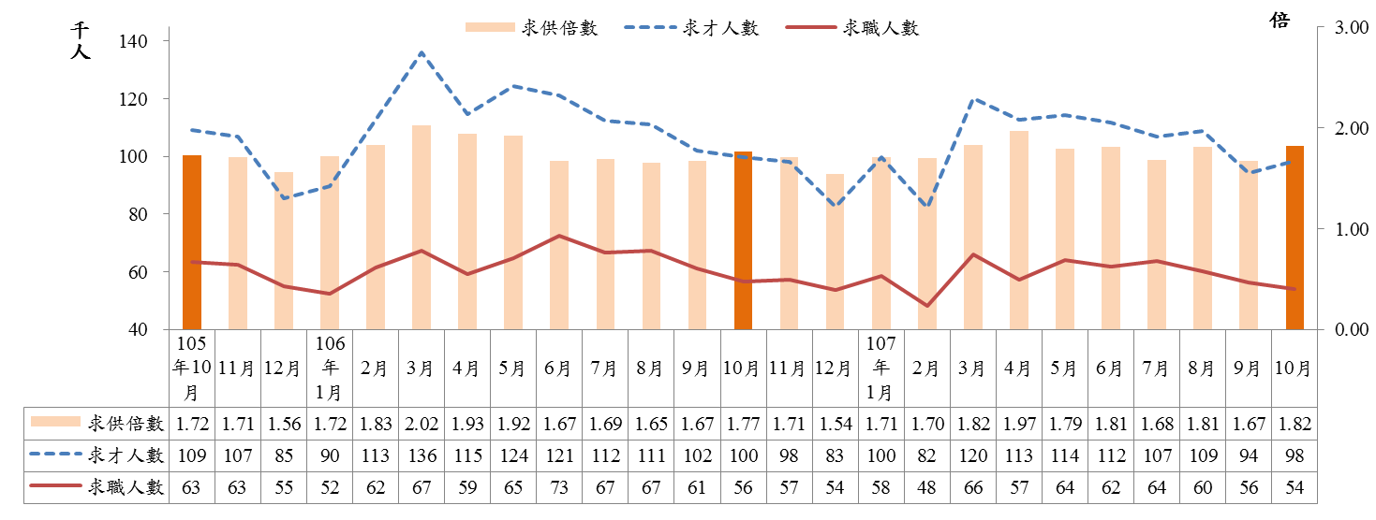
值得注意的是，公立就業服務機構新登記之求職求才人數，已連續9個月出現較上年同月下滑的趨勢，顯示廠商在求才的管道以及勞工求職的方式與途徑，已逐漸由公立就服機構轉向其他求職與求才的途徑，可能因為求職管道多元化而排擠勞工以公立就服機構做為其尋職方式的意願，應持續關注其後續變化。
資料來源：勞動部勞動力發展署，公立就業服務機構求職與求才資料庫。
圖8 公立就業服務機構之求職、求才及求供倍數變化趨勢

2.教育程度別
就教育程度別觀察，10月新登記的職缺中，有37.22%的職缺不限學歷，顯示部分雇主可能對於學歷沒有要求，已放寬過去以學歷作為工作資格的限制；至於廠商徵才若對學歷有所要求者，則多半集中於高職、高中及專科，需求人數依序為2萬1,513人、1萬3,291人及1萬974人。顯見學歷並非雇主考量進用的首要因素，多數高學歷求職者仍必須與其他學歷者競爭。
而求職者之學歷則多半集中於大學、高職及專科，求職人數依序為1萬7,555人、1萬6,189人及6,413人；其中以高中、高職及專科此學歷區間之求才職缺數多於求職人數，有超額需求現象，至於在大學、碩士及國小以下此學歷區間則為求職人數多於求才職缺數，勞動市場呈現供過於求情形，供需缺口以大學學歷近1萬的差距最大（9,296人），幸而缺口較上年同月持續減少2,634人（如圖9）。

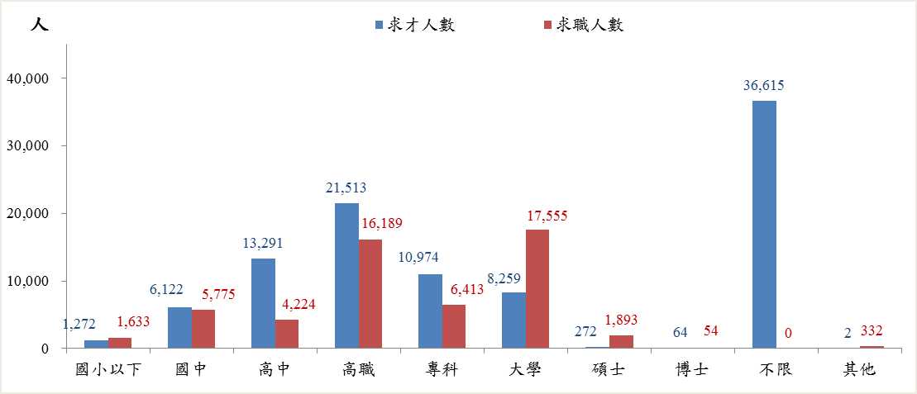
資料來源：勞動部勞動力發展署，公立就業服務機構求職與求才資料庫。
圖9 求職、求才人數-教育程度別
各學歷別自105年10月迄今之求職求才變化趨勢如圖10，根據圖示資料可發現國中、高中職之廠商求才職缺多高於求職人數，顯示市場多處於超額需求。
107年10月國中及以下求職人數較上月減少846人次，求才人數增加369人次，超額需求減少為14人次；而高中職求職人數較上月減少794人次，求才人數減少605人次，超額需求增加為14,391人次。
另外，大學及以上教育程度之求職、求才變化，多呈現廠商需求職缺低於求職人數之超額供給情形。隨著景氣復甦，106年6月超額供給由2萬人呈遞減趨勢，107年2月起已明顯減少為1萬人左右，然5月起則因求職人數上升，求才人數下降，使缺口有增加之勢態，107年7月更因適逢畢業季，超額供給持續向上攀升至16,316人次最高，10月份超額供給則隨著畢業旺季結束持續下降為10,907人次，較上月減少2,677人，較上年同月減少2,295人。
(a)國中及以下
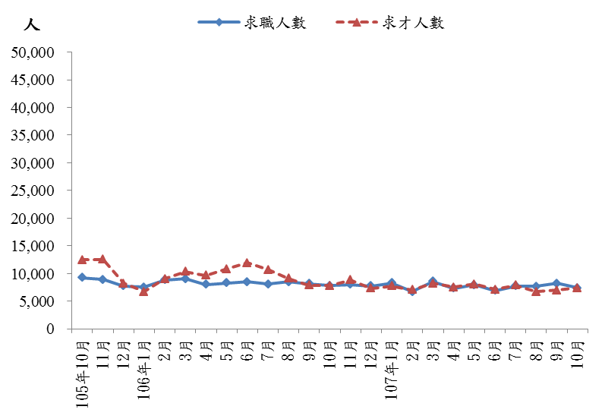
(b)高中職
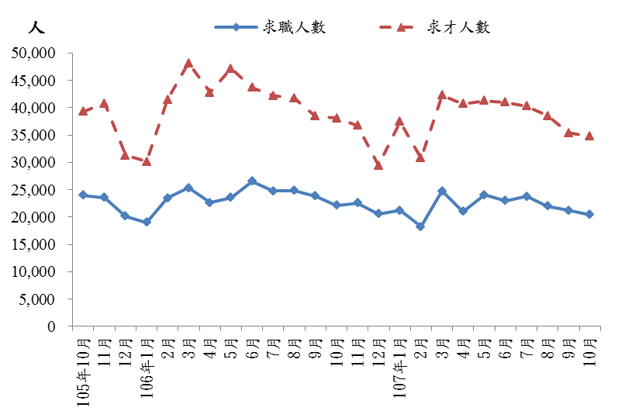

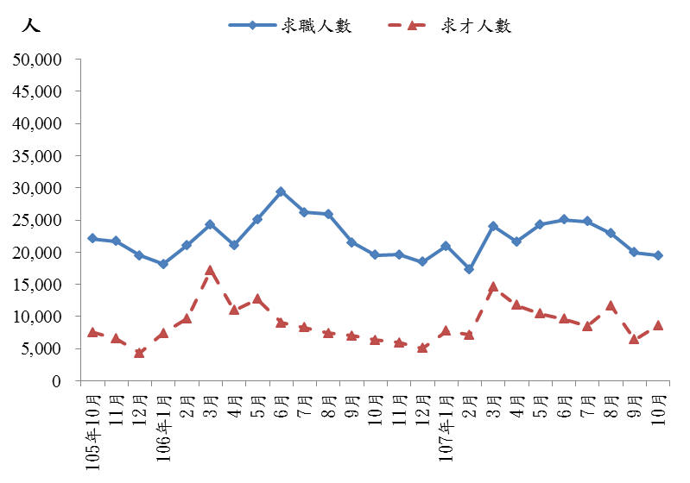
(c)大學及以上

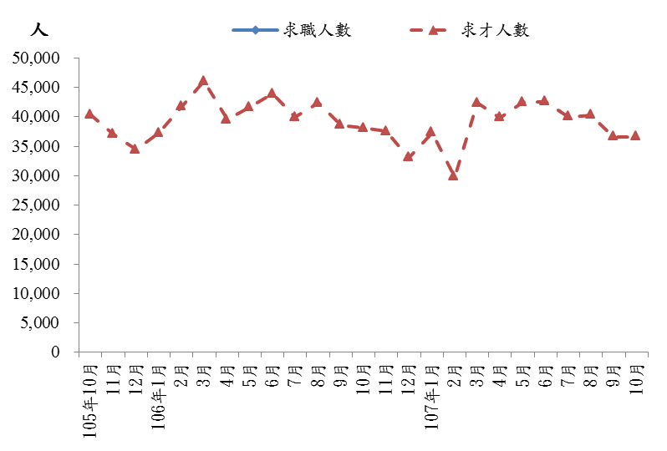
(d)不限學歷
資料來源：勞動部勞動力發展署，公立就業服務機構求職與求才資料庫。
圖10 求職、求才人數變化－教育程度別

3.縣市別
107年10月廠商新登記求才職缺較多的3個縣市，分別為臺北市14,584人（14.82%）、高雄市13,664人（13.89%）以及桃園市13,423人（13.64%）。而求職人數較多的3個縣市則依序為新北市7,244人（13.40%）、臺北市7,020人（12.98%）以及高雄市6,305人（11.66%）。
超額需求人數（求才人數超過求職人數）最多的3個縣市為桃園市8,790人、臺北市7,564人以及高雄市7,359人。至於求供倍數最高的3個縣市為桃園市2.90倍、新竹市2.52倍以及嘉義縣2.22倍。

表6 107年10月各縣市求職與求才情形
單位：人、%、倍
縣市名稱 | 廠商求才人數 |  | 求職人數 |  | 超額需求 | 求供倍數
 | 人數（1） | % | 人數（2） | % | （1）-（2） | （1）／（2）
新北市 | 10,231 | 10.40 | 7,244 | 13.40 | 2,987 | 1.41
臺北市 | 14,584 | 14.82 | 7,020 | 12.98 | 7,564 | 2.08
基隆市 | 694 | 0.71 | 819 | 1.51 | -125 | 0.85
宜蘭縣 | 1,467 | 1.49 | 1,167 | 2.16 | 300 | 1.26
花蓮縣 | 406 | 0.41 | 545 | 1.01 | -139 | 0.74
金門縣 | 157 | 0.16 | 132 | 0.24 | 25 | 1.19
連江縣 | 12 | 0.01 | 16 | 0.03 | -4 | 0.75
桃園市 | 13,423 | 13.64 | 4,633 | 8.57 | 8,790 | 2.90
新竹縣 | 2,694 | 2.74 | 1,532 | 2.83 | 1,162 | 1.76
新竹市 | 3,665 | 3.73 | 1,456 | 2.69 | 2,209 | 2.52
苗栗縣 | 1,539 | 1.56 | 1,564 | 2.89 | -25 | 0.98
臺中市 | 9,210 | 9.36 | 5,329 | 9.86 | 3,881 | 1.73
彰化縣 | 4,751 | 4.83 | 2,704 | 5.00 | 2,047 | 1.76
南投縣 | 1,528 | 1.55 | 1,034 | 1.91 | 494 | 1.48
雲林縣 | 2,360 | 2.40 | 1,581 | 2.92 | 779 | 1.49
嘉義縣 | 2,605 | 2.65 | 1,176 | 2.18 | 1,429 | 2.22
嘉義市 | 898 | 0.91 | 746 | 1.38 | 152 | 1.20
臺南市 | 9,983 | 10.15 | 4,608 | 8.52 | 5,375 | 2.17
高雄市 | 13,664 | 13.89 | 6,305 | 11.66 | 7,359 | 2.17
屏東縣 | 3,244 | 3.30 | 3,132 | 5.79 | 112 | 1.04
澎湖縣 | 373 | 0.38 | 328 | 0.61 | 45 | 1.14
臺東縣 | 894 | 0.91 | 960 | 1.78 | -66 | 0.93
其他 | 2 | 0.00 | 37 | 0.07 | -35 | 0.05
總計 | 98,384 | 100.00 | 54,068 | 100.00 | 44,316 | 1.82
註1：表中縣市按五分署排列。
註2：因若干求職、求才資料無法歸類於各縣市別，另以「其他」標示。
資料來源：勞動部勞動力發展署，公立就業服務機構求職與求才資料庫。

表7 107年10月各縣市求職與求才變動情形
單位：人、%、倍
縣市名稱 | 求才人數/變動 |  |  | 求職人數/變動 |  |  | 求供倍數/增減（倍）
 | 求才人數 | 較上月 | 較上年同月增減 | 求職人數 | 較上月 | 較上年同月增減 | 倍數 | 較上月 | 較上年同月增減
 |  | 增減 |  |  | 增減 |  |  | 增減
新北市 | 10,231 | -633 | -2,379 | 7,244 | -404 | 622 | 1.41 | -0.01 | -0.49
臺北市 | 14,584 | 1,448 | 587 | 7,020 | -139 | 1,353 | 2.08 | 0.24 | -0.39
基隆市 | 694 | -185 | -178 | 819 | -5 | 97 | 0.85 | -0.22 | -0.36
宜蘭縣 | 1,467 | -87 | -233 | 1,167 | -113 | 90 | 1.26 | 0.04 | -0.32
花蓮縣 | 406 | -239 | -61 | 545 | -166 | -117 | 0.74 | -0.16 | 0.04
金門縣 | 157 | -115 | 30 | 132 | 48 | 31 | 1.19 | -2.05 | -0.07
連江縣 | 12 | 11 | 6 | 16 | 12 | 8 | 0.75 | 0.50 | 0.00
桃園市 | 13,423 | 1,797 | 2,795 | 4,633 | -573 | 833 | 2.90 | 0.66 | 0.10
新竹縣 | 2,694 | -609 | -1,242 | 1,532 | 78 | 421 | 1.76 | -0.51 | -1.78
新竹市 | 3,665 | 430 | 588 | 1,456 | 20 | 206 | 2.52 | 0.26 | 0.06
苗栗縣 | 1,539 | -165 | -408 | 1,564 | 191 | 347 | 0.98 | -0.26 | -0.62
臺中市 | 9,210 | 2,085 | 1,697 | 5,329 | -480 | -1,038 | 1.73 | 0.50 | 0.55
彰化縣 | 4,751 | -1,192 | -324 | 2,704 | -141 | -226 | 1.76 | -0.33 | 0.02
南投縣 | 1,528 | 85 | 164 | 1,034 | -16 | -356 | 1.48 | 0.10 | 0.50
雲林縣 | 2,360 | 440 | -497 | 1,581 | -3 | -458 | 1.49 | 0.28 | 0.09
嘉義縣 | 2,605 | 1,125 | 22 | 1,176 | -467 | -137 | 2.22 | 1.31 | 0.25
嘉義市 | 898 | 541 | 313 | 746 | -33 | -622 | 1.20 | 0.75 | 0.78
臺南市 | 9,983 | 666 | 1,531 | 4,608 | -205 | -1,482 | 2.17 | 0.23 | 0.78
高雄市 | 13,664 | -1,122 | -3,008 | 6,305 | 157 | -1,634 | 2.17 | -0.24 | 0.07
屏東縣 | 3,244 | -167 | -537 | 3,132 | -39 | -275 | 1.04 | -0.04 | -0.07
澎湖縣 | 373 | -59 | -47 | 328 | 5 | -17 | 1.14 | -0.20 | -0.08
臺東縣 | 894 | -7 | -93 | 960 | 25 | 8 | 0.93 | -0.03 | -0.11
其他 | 2 | -8 | -5 | 37 | -28 | -37 | 0.05 | -0.10 | -0.04
總 計 | 98,384 | 4,040 | -1,279 | 54,068 | -2,276 | -2,383 | 1.82 | 0.15 | 0.05
註1.因若干求職、求才資料無法歸類於各縣市別，所以各縣市之加總與總計數略有差異。
2.表中縣市按五分署排序。
資料來源：勞動部勞動力發展署，公立就業服務機構求職與求才資料庫。

表7為107年10月各縣市之求職、求才變動情形。求才人數若與上月比較，增加較多者為臺中市（求才人數9,210人、增加2,085人）、桃園市（求才人數13,423人、增加1,797人）、臺北市（求才人數14,584人、增加1,448人）；至於較上月減少者，以彰化縣（求才人數4,751人、減少1,192人）、高雄市（求才人數13,664人、減少1,122人）、新北市（求才人數10,231人、減少633人）為最多。
若與上年同月比較，增幅較明顯地區為桃園市（求才人數13,423人、增加2,795人）、臺中市（求才人數9,210人、增加1,697人）、臺南市（求才人數9,983人、增加1,531人）；而求才減少者以高雄市（求才人數13,664人、減少3,008人）、新北市（求才人數10,231人、減少2,379人）、新竹縣（求才人數2,694人、減少1,242人）減少較多。
在求職人數方面，與上月相較，以苗栗縣（求職人數1,564人、增加191人）、高雄市（求職人數6,305人、增加157人）、新竹縣（求職人數1,532人、增加78人）增加較多；而減少較多以桃園市（求職人數4,633人、減少573人）、臺中市（求職人數5,329人、減少480人）、嘉義縣（求職人數1,176人、減少467人）為最多。
至於較上年同月增加之前三名縣市為臺北市（求職人數7,020人、增加1,353人）、桃園市（求職人數4,633人、增加833人）、新北市（求職人數7,244人、增加622人）；減少者則以高雄市（求職人數6,305人、減少1,634人）、臺南市（求職人數4,608人、減少1,482人）、臺中市（求職人數5,329人、減少1,038人）為最多。在求供倍數變動方面，與上月相較，增加最多為嘉義縣（求供倍數2.22倍、增加1.31倍）、嘉義市（求供倍數1.20倍、增加0.75倍）、桃園市（求供倍數2.90倍、增加0.66倍）；至於較上月下降最明顯，以金門縣（求供倍數1.19倍、減少2.05倍）、新竹縣（求供倍數1.76倍、減少0.51倍）、彰化縣（求供倍數1.76倍、減少0.33倍）。
若與上年同月相較，以臺南市（求供倍數2.17倍、增加0.78倍）、嘉義市（求供倍數1.20倍、增加0.78倍）、臺中市（求供倍數1.73倍、增加0.55倍）增加最多；另以新竹縣（求供倍數1.76倍、減少1.78倍）、苗栗縣（求供倍數0.98倍、減少0.62倍）、新北市（求供倍數1.41倍、減少0.49倍）下降最明顯。

4.職類別
107年10月份各職類別的求職與求才人數如圖11，其求才以服務及銷售工作人員（22,500人）最多，其次為基層技術工及勞力工及其他（19,678人）與技術員及助理專業人員（17,220人）。求職者期望的工作職類則以基層技術工及勞力工及其他（14,039人）最多，其次是事務支援人員（10,644人）與服務及銷售工作人員（7,838人）。

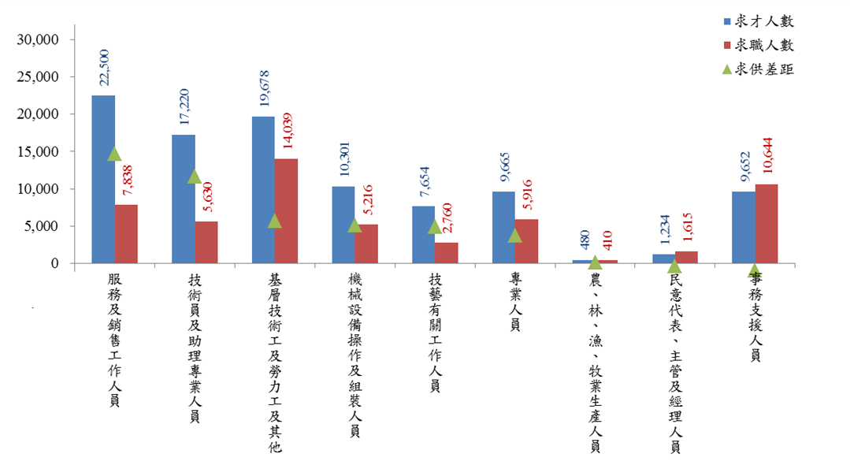
註：依據求供差距排序
資料來源：勞動部勞動力發展署，公立就業服務機構求職與求才資料庫。
圖11 107年10月求職、求才人數-職類別
進一步從職業類別分類4位碼觀察，107年10月前10名求職熱門期望工作職類依序為製造勞力工（8,541人）、事務秘書（5,391人）、商店銷售有關人員（2,458人）、其他餐飲服務人員（1,934人）、包裝及有關機械操作人員（1,812人）、一般辦公室事務人員（1,534人）、辦公室、旅館及類似場所清潔工及幫工（1,397人）、未分類其他基層技術工及勞力工（1,220人）、商業銷售代表（1,205人）及其他製程控制技術員（1,174人）。

而求才前10大熱門工作職缺依序為製造勞力工（10,861人）、其他餐飲服務人員（7,152人）、商店銷售有關人員（6,458人）、其他製程控制技術員（6,299人）、保全及警衛人員（3,733人）、其他企業支援服務代理人（2,401人）、事務秘書（2,282人）、個人健康照顧工作人員（2,160人）、接待員及服務台事務人員（2,125人）、及辦公室、旅館及類似場所清潔工及幫工（2,123人）。
經交叉分析比對10月份熱門求職與求才職類可發現，其中製造勞力工等6個職類同時是熱門的職缺，顯示求職與求才的熱門職類有高度的相似性，市場之媒合應可有效串接人力供需（如表8）。

表8 107年10月的求職、求才職類（4位碼）
排名 | 求職職類前10名
 | 職類名稱 | 求職人數(人) | 占比（%） | 上月排名
1 | 製造勞力工 | 8,541 | 15.80 | 1
2 | 事務秘書 | 5,391 | 9.97 | 2
3 | 商店銷售有關人員 | 2,458 | 4.55 | 3
4 | 其他餐飲服務人員 | 1,934 | 3.58 | 4
5 | 包裝及有關機械操作人員 | 1,812 | 3.35 | 5
6 | 一般辦公室事務人員 | 1,534 | 2.84 | 6
7 | 辦公室、旅館及類似場所清潔工及幫工 | 1,397 | 2.58 | 7
8 | 未分類其他基層技術工及勞力工 | 1,220 | 2.26 | 8
9 | 商業銷售代表 | 1,205 | 2.23 | 12
10 | 其他製程控制技術員 | 1,174 | 2.17 | 10
排名 | 求才職類前10名
 | 職類名稱 | 求才人數(人) | 占比（%） | 上月排名
1 | 製造勞力工 | 10,861 | 11.04 | 1
2 | 其他餐飲服務人員 | 7,152 | 7.27 | 2
3 | 商店銷售有關人員 | 6,458 | 6.56 | 4
4 | 其他製程控制技術員 | 6,299 | 6.40 | 3
5 | 保全及警衛人員 | 3,733 | 3.79 | 5
6 | 其他企業支援服務代理人 | 2,401 | 2.44 | 8
7 | 事務秘書 | 2,282 | 2.32 | 18
8 | 個人健康照顧工作人員 | 2,160 | 2.20 | 7
9 | 接待員及服務台事務人員 | 2,125 | 2.16 | 14
 | 辦公室、旅館及類似場所清潔工及幫工 | 2,123 | 2.16 | 13
資料來源：勞動部勞動力發展署，公立就業服務機構求職與求才資料庫。
在就業市場供需媒合方面，表9為職類別求供落差較大的前10名，其中，超額需求（求才人數高於求職人數）部分，求供落差最大的是「其他餐飲服務人員」，廠商釋出7,152個職缺，但希望從事該職類工作之求職者卻只有1,934人，超額需求達5,218人，平均每人有3.70個工作機會；另「其他企業支援服務代理人」，廠商釋出2,401個職缺，但希望從事該職類工作之求職者卻只有274人，超額需求達2,127人，排行第6名，排行較上月持續下降，但換算平均每人高達8.76個工作機會，為前10名中最高。
超額供給（求職人數高於求才人數）方面，「事務秘書」的求職者登記人數達5,391人，但廠商僅釋出2,282個職缺，超額供給達3,109人，平均約2.36人搶1個工作機會。

表9 107年10月超額需求、超額供給職類前10名（4位碼）
排名 | 超額需求職類前10名
 | 職類名稱 | 求才人數 | 求職人數 | 超額需求 | 求供倍數
 |  | A（人） | B（人） | A-B（人） | A/B
1 | 其他餐飲服務人員 | 7,152 | 1,934 | 5,218 | 3.70
2 | 其他製程控制技術員 | 6,299 | 1,174 | 5,125 | 5.37
3 | 商店銷售有關人員 | 6,458 | 2,458 | 4,000 | 2.63
4 | 保全及警衛人員 | 3,733 | 951 | 2,782 | 3.93
5 | 製造勞力工 | 10,861 | 8,541 | 2,320 | 1.27
6 | 其他企業支援服務代理人 | 2,401 | 274 | 2,127 | 8.76
7 | 未分類其他生產機械設備操作人員 | 2,005 | 473 | 1,532 | 4.24
8 | 工業及生產技術員 | 1,723 | 379 | 1,344 | 4.55
9 | 生產事務人員 | 1,770 | 441 | 1,329 | 4.01
10 | 個人健康照顧工作人員 | 2,160 | 1,030 | 1,130 | 2.10
排名 | 超額供給職類前10名
 | 職類名稱 | 求才人數 | 求職人數 | 超額供給 | 求供倍數
 |  | A（人） | B（人） | B-A（人） | A/B
1 | 事務秘書 | 2,282 | 5,391 | 3,109 | 0.42
2 | 一般辦公室事務人員 | 953 | 1,534 | 581 | 0.62
3 | 會計及簿記事務人員 | 466 | 924 | 458 | 0.50
4 | 廣告及行銷專業人員 | 540 | 758 | 218 | 0.71
5 | 資訊及通訊技術服務經理人員 | 82 | 268 | 186 | 0.31
6 | 資訊及通訊使用者支援技術員 | 45 | 220 | 175 | 0.20
7 | 民間團體高階主管人員 | 332 | 499 | 167 | 0.67
8 | 財務經理人員 | 16 | 179 | 163 | 0.09
9 | 包裝及有關機械操作人員 | 1,675 | 1,812 | 137 | 0.92
10 | 平面及多媒體設計師 | 21 | 154 | 133 | 0.14
資料來源：勞動部勞動力發展署，公立就業服務機構求職與求才資料庫。

5.求才之行業與職類變化
觀察求才人數之行業別變化，如表10所示，107年10月份新登記求才人數較多者，依序為製造業43,910個職缺（占總求才職缺之44.63%）、批發及零售業12,845個職缺（占13.06%）、住宿及餐飲業11,122個職缺（占11.30%）、支援服務業7,834個職缺（占7.96%）及醫療保健及社會工作服務業3,690個職缺（占3.75%）。
而在製造業中，以金屬機械工業13,848個職缺最多，占製造業比重達31.54%，其餘依序為資訊電子工業13,334個職缺（占30.37%）、民生工業10,578個職缺（占24.09%）、及化學工業6,150個職缺（占14.01%）。
若與上月相較，107年10月新登記求才人數，以製造業（43,910人、增加3,597人）增加最多，其次為批發及零售業（12,845人、增加939人）、出版、影音製作、傳播及資通訊服務業（1,933人、增加660人）及支援服務業（7,834人、增加566人）。住宿及餐飲業（11,122人、減少1,418人）減少最多，其次為運輸及倉儲業（2,199人、減少781人）、不動產業（375人、減少338人）、醫療保健及社會工作服務業（3,690人、減少317人）及藝術、娛樂及休閒服務業（1,216人、減少135人）。
若與上年同月相較，仍有部分行業呈現負成長情況，其中與上年同月相較以住宿及餐飲業（11,122人、減少1,850人）減少最多，其次為運輸及倉儲業（2,199人、減少1,479人）、批發及零售業（12,845人、減少1,434人）、支援服務業（7,834人、減少997人）及金融及保險業（321人、減少716人）。
以下針對五大求才行業的職缺變化趨勢整理如圖12所示，而求才職缺數額增減較多的前10名職類整理於表11。
表10 107年10月各行業求才情形
項目別 | 求才人數 | 結構 | 較上月增減 | 較上年同月增減（人）
行業別 | （人） | （%） | （人）
農、林、漁、牧業 | 563 | 0.57 | -72 | -49
礦業及土石採取業 | 96 | 0.10 | 35 | -184
製造業 | 43,910 | 44.63 | 3,597 | 3,153
民生工業 | 10,578 | 10.75 | 964 | 1,305
化學工業 | 6,150 | 6.25 | 542 | 1,141
金屬機械工業 | 13,848 | 14.08 | 1,343 | 547
資訊電子工業 | 13,334 | 13.55 | 748 | 160
電力及燃氣供應業 | 156 | 0.16 | -96 | -24
用水供應及污染整治業 | 894 | 0.91 | 69 | 66
營建工程業 | 3,231 | 3.28 | 229 | 152
批發及零售業 | 12,845 | 13.06 | 939 | -1,434
運輸及倉儲業 | 2,199 | 2.24 | -781 | -1,479
住宿及餐飲業 | 11,122 | 11.30 | -1,418 | -1,850
出版、影音製作、傳播及資通訊服務業 | 1,933 | 1.96 | 660 | 176
金融及保險業 | 321 | 0.33 | 114 | -716
不動產業 | 375 | 0.38 | -338 | -182
專業、科學及技術服務業 | 1,893 | 1.92 | 550 | -250
支援服務業 | 7,834 | 7.96 | 566 | -997
公共行政及國防；強制性社會安全 | 1,636 | 1.66 | 254 | 1,212
教育業 | 1,564 | 1.59 | 33 | 82
藝術、娛樂及休閒服務業 | 1,216 | 1.24 | -135 | -76
其他服務業 | 2,310 | 2.35 | 178 | 158
醫療保健及社會工作服務業 | 3,690 | 3.75 | -317 | 984
未歸類 | 596 | 0.61 | -27 | -21
總計 | 98,384 | 100.00 | 4,040 | -1,279
資料來源：勞動部勞動力發展署，公立就業服務機構求職與求才資料庫。
表11 107年10月求才職缺較上月增減前10名之職類（4位碼）
排名 | 求才職缺增加前10名
 | 職類名稱 | 求才人數(人) | 增減人數(人) | 變動率(%)
1 | 電子工程師 | 1,435 | 1,000 | 229.89
2 | 事務秘書 | 2,282 | 924 | 68.04
3 | 商店銷售有關人員 | 6,458 | 490 | 8.21
4 | 軟體開發及程式設計師 | 638 | 405 | 173.82
5 | 其他工程專業人員 | 671 | 331 | 97.35
6 | 電機工程師 | 827 | 277 | 50.36
7 | 接待員及服務台事務人員 | 2,125 | 272 | 14.68
8 | 辦公室、旅館及類似場所清潔工及幫工 | 2,123 | 264 | 14.20
9 | 其他電子設備裝修人員 | 1,446 | 243 | 20.20
10 | 電機工程技術員 | 1,011 | 220 | 27.81
排名 | 求才職缺減少前10名
 | 職類名稱 | 求才人數(人) | 增減人數(人) | 變動率(%)
1 | 未分類其他基層技術工及勞力工 | 1,616 | -870 | -35.00
2 | 環境清掃工 | 1,666 | -400 | -19.36
3 | 其他製程控制技術員 | 6,299 | -385 | -5.76
4 | 包裝及有關機械操作人員 | 1,675 | -355 | -17.49
5 | 食品烹調助手 | 1,246 | -345 | -21.68
6 | 個人健康照顧工作人員 | 2,160 | -295 | -12.02
7 | 其他餐飲服務人員 | 7,152 | -251 | -3.39
8 | 廢棄物收集工及回收資源分類工 | 105 | -234 | -69.03
9 | 營建勞力工 | 1,028 | -204 | -16.56
10 | 加油站服務員 | 681 | -177 | -20.63
資料來源：勞動部勞動力發展署，公立就業服務機構求職與求才資料庫。

(a)製造業
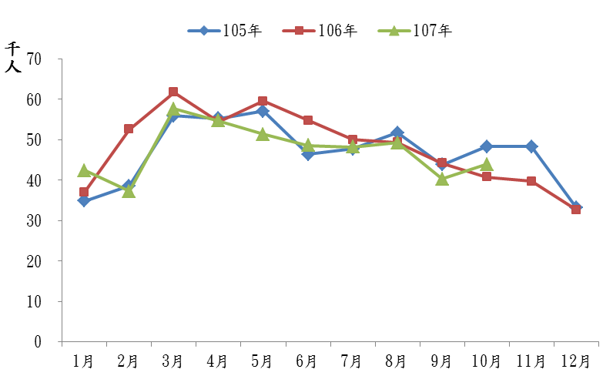
(b) 批發及零售業
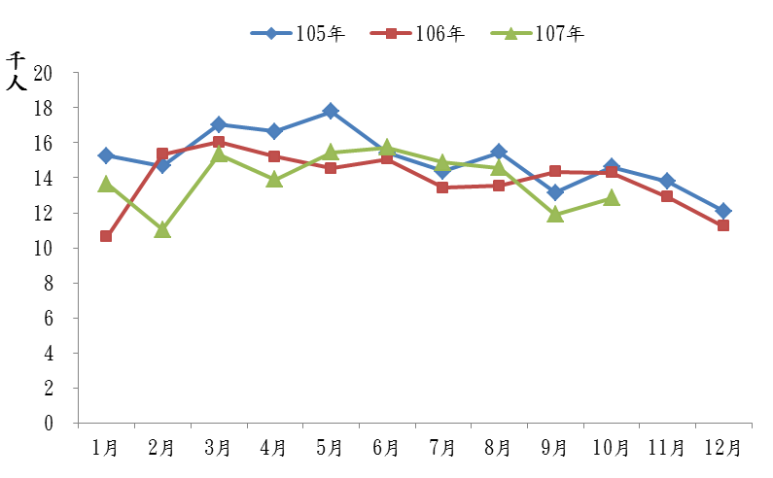

(c) 住宿及餐飲業
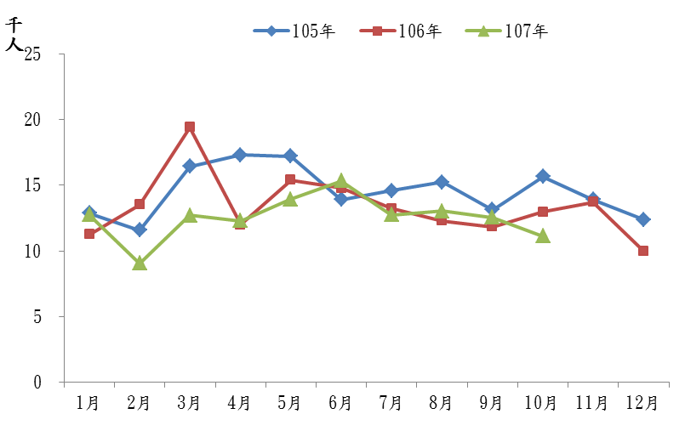
(d)支援服務業
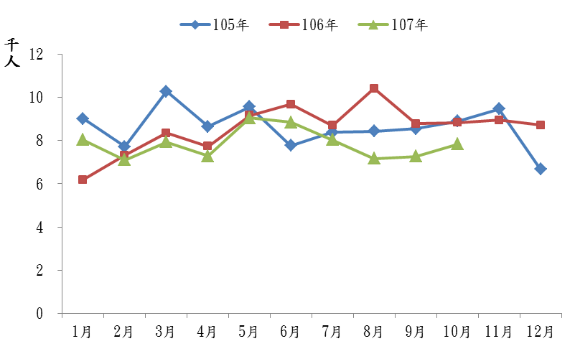

(e)醫療保健及社會工作服務業
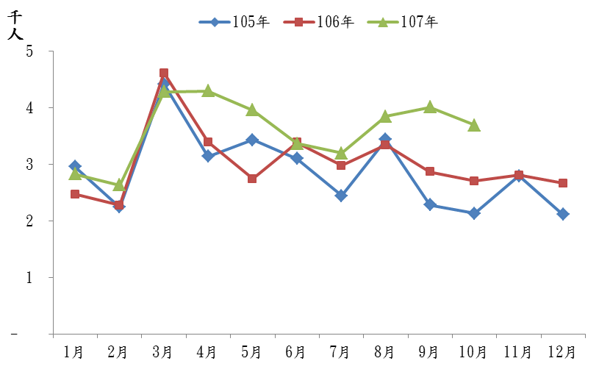
資料來源：勞動部勞動力發展署，公立就業服務機構求職與求才資料庫。
圖12 五大求才行業的職缺變化趨勢

6.求職者的特性與希望工作的職類
根據求職者之年齡層觀察，如表12所示，未滿25歲求職者為8,248人（比重15.3%），較上月減少796人；25至44歲求職者為28,127人（比重52.0%），較上月增加562人；45至64歲求職者為16,970人（比重31.4%），較上月減少1,618人。換言之，求職者中有超過半數為25至44歲，且此年齡層占比較上月增加。
按教育程度別觀察，如表13所示，國中及以下程度者求職者約7,408人（比重13.7%），較上月減少846人；高中高職程度者求職者約20,413人（比重37.8%），較上月減少794人；大專及以上程度者求職者約25,915人（比重47.9%），較上月減少504人；其中，大學程度者求職者約17,555人最多（占整體求職者之比重32.5%），較上月減少523人。
表13顯示各教育程度求職者希望工作的主要職類，其中研究所學歷者最希望工作的職類是專業人員（47.87%）、民意代表、主管及經理人員（15.87%）及技術員及助理專業人員（15.31%）；而大學及專科學歷者最希望的工作職類是事務支援人員，占比分別為30.49%及30.39%；第二順位則分別為專業人員及技術員及助理專業人員。
至於高職、高中、國中及國小以下學歷者前三大期望皆一致，其中最希望的工作職類是基層技術工及勞力工，占比分別為33.12%、33.83%、54.30%及70.79%；第二順位為服務及銷售工作人員，第三順位則分別為機械設備操作及組裝人員。
表12 107年10月求職人數按年齡分
年齡 | 總計 | 未滿20歲 | 20~24 | 25~29 | 30~34 | 35~39 | 40~44 | 45~49 | 50~54 | 55~59 | 60~64 | 65歲以上
求職人數(人) | 54,068 | 1,828 | 6,420 | 7,590 | 6,848 | 7,417 | 6,272 | 5,864 | 5,318 | 4,027 | 1,761 | 723
比重(%) | 100.0 | 3.4 | 11.9 | 14.0 | 12.7 | 13.7 | 11.6 | 10.8 | 9.8 | 7.4 | 3.3 | 1.3
資料來源：勞動部勞動力發展署，公立就業服務機構求職與求才資料庫。

表13 107年10月各教育程度求職者希望工作的主要職類（1位碼）
名次  教育  程度 | 求職人數（人） | 求職者希望工作的職類（占該類求職者的比率）
 | （較上月;較上年同月） | 第1名 | 第2名 | 第3名
研究所 | 1,947 | 專業人員 | 民意代表、主管及經理人員 | 技術員及助理專業人員
 | (44；226人) | 47.87% | 15.87% | 15.31%
大 學 | 17,555 | 事務支援人員 | 專業人員 | 技術員及助理專業人員
 | (-523；-276人) | 30.49% | 20.35% | 15.50%
專 科 | 6,413 | 事務支援人員 | 技術員及助理專業人員 | 專業人員
 | (-25；-190人) | 30.39% | 14.56% | 12.65%
高 職 | 16,189 | 基層技術工及勞力工 | 服務及銷售工作人員 | 機械設備操作及組裝人員
 | (-548；-1,547人) | 33.12% | 18.74% | 15.38%
高 中 | 4,224 | 基層技術工及勞力工 | 服務及銷售工作人員 | 機械設備操作及組裝人員
 | (-246；-185人) | 33.83% | 21.05% | 13.75%
國 中 | 5,775 | 基層技術工及勞力工 | 服務及銷售工作人員 | 機械設備操作及組裝人員
 | (-362；-369人) | 54.30% | 16.47% | 15.22%
國 小  以 下 | 1,633 | 基層技術工及勞力工 | 服務及銷售工作人員 | 機械設備操作及組裝人員
 | (-484；-37人) | 70.79% | 10.78% | 9.86%
資料來源：勞動部勞動力發展署，公立就業服務機構求職與求才資料庫。
若進一步以職類別分類4位碼來看，如表14所示，包括研究所、大學以及專科程度者所希望的工作職類第一名皆為事務秘書之職類，尤其是大學及專科學歷的求職者，近1成五左右求職者在相對競爭度較高（事務秘書）的有限職缺中尋職，由於期望工作職類別過於集中，可能是造成高學歷之青年尋職之職缺競爭力高，相對取得合適工作不易，進而造成高學歷者之失業的主因之一。
另外，製造勞力工之職缺亦列入大學及以下程度者所希望的工作職類前3名中，尤其是高職以下學歷的求職者中，高達2成求職者希望從事製造勞力工，為所有職缺的第一名。
表14 107年10月各教育程度求職者希望工作的主要職類（4位碼）
名次  教育  程度 | 求職人數（人） | 求職者希望工作的職類（占該類求職者的比率）
 | （較上月;較上年同月） | 第1名 | 第2名 | 第3名
研究所 | 1,947 | 事務秘書 | 電子工程師 | 工業及生產工程師
 | (44；226人) | 6.73% | 5.44% | 4.98%
大 學 | 17,555 | 事務秘書 | 製造勞力工 | 一般辦公室事務人員
 | (-523；-276人) | 16.33% | 6.41% | 5.03%
專 科 | 6,413 | 事務秘書 | 製造勞力工 | 一般辦公室事務人員
 | (-25；-190人) | 14.24% | 7.39% | 5.04%
高 職 | 16,189 | 製造勞力工 | 事務秘書 | 商店銷售有關人員
 | (-548；-1,547人) | 23.79% | 7.13% | 6.33%
高 中 | 4,224 | 製造勞力工 | 商店銷售有關人員 | 商店銷售有關人員
 | (-246；-185人) | 21.99% | 6.23% | 6.16%
國 中 | 5,775 | 製造勞力工 | 辦公室、旅館及類似場所清潔工及幫工 | 環境清掃工
 | (-362；-369人) | 28.80% | 8.05% | 6.53%
國 小  以 下 | 1,633 | 製造勞力工 | 辦公室、旅館及類似場所清潔工及幫工 | 環境清掃工
 | (-484；-37人) | 24.37% | 17.88% | 12.74%
資料來源：勞動部勞動力發展署，公立就業服務機構求職與求才資料庫。

7.五大地區的主要求才行業、求才職類
由表15可知，五大地區中除了北基宜花金馬區，求才人數最多的行業皆為製造業，批發及零售業則列在第2名。此與國內目前主要就業者之行業別規模有關。不過表中也反映出各區行業求才類型略有不同，例如近6成桃竹苗區、中彰投區及雲嘉南區的求才人數來自製造業，高屏澎東區及北基宜花金馬區則僅38.6%及19.3%，相對而言，北基宜花金馬區之服務業求才人數比重較高。
根據表16之資料可知，五大區中求才職類人數前兩名者，除北基宜花金馬區對於服務業職位（其他餐飲服務人員、商店銷售有關人員）需求相對較大之外，其餘地區以製造業性質之職缺較多。有關各地區超額供給與超額需求之前5名職類則整理於表17。
表15 107年10月五大地區的主要求才行業
名次  地區別 | 求才人數（人） | 求才人數前三名（占該地區求才人數的比率）
 |  | 第1名 | 第2名 | 第3名
北基宜花金馬區 | 27,551 | 住宿及餐飲業 | 製造業 | 批發及零售業
 |  | 21.5% | 19.3% | 16.8%
桃竹苗區 | 21,321 | 製造業 | 批發及零售業 | 支援服務業
 |  | 60.6% | 9.4% | 6.9%
中彰投區 | 15,489 | 製造業 | 批發及零售業 | 住宿及餐飲業
 |  | 59.8% | 9.1% | 5.9%
雲嘉南區 | 15,846 | 製造業 | 批發及零售業 | 住宿及餐飲業
 |  | 59.2% | 12.5% | 5.5%
高屏澎東區 | 18,175 | 製造業 | 批發及零售業 | 住宿及餐飲業
 |  | 38.6% | 15.6% | 10.9%
資料來源：勞動部勞動力發展署，公立就業服務機構求職與求才資料庫。
表16 107年10月五大地區的主要求才職類（4位碼）
名次  地區別 | 求才人數前五名（求才人數(人)、求職人數(人)及求供倍數）
 | 第1名 | 第2名 | 第3名 | 第4名 | 第5名
北基宜花金馬區 | 其他餐飲服務人員 | 商店銷售有關人員 | 保全及警衛人員 | 辦公室、旅館及類似場所清潔工及幫工 | 製造勞力工
 | 4,315 | 3,288 | 1,692 | 1,038 | 946
 | 671 | 909 | 355 | 527 | 1,309
 | 6.43倍 | 3.62倍 | 4.77倍 | 1.97倍 | 0.72倍
桃竹苗區 | 製造勞力工 | 其他製程控制技術員 | 其他餐飲服務人員 | 商店銷售有關人員 | 保全及警衛人員
 | 3,236 | 3,030 | 1,106 | 965 | 835
 | 1,579 | 527 | 209 | 288 | 130
 | 2.05倍 | 5.75倍 | 5.29倍 | 3.35倍 | 6.42倍
中彰投區 | 製造勞力工 | 其他製程控制技術員 | 事務秘書 | 商店銷售有關人員 | 電力及電子設備組裝人員
 | 2,480 | 728 | 656 | 592 | 552
 | 1,811 | 176 | 935 | 330 | 130
 | 1.37倍 | 4.14倍 | 0.70倍 | 1.79倍 | 4.25倍
雲嘉南區 | 製造勞力工 | 其他製程控制技術員 | 電子工程師 | 未分類其他生產機械設備操作人員 | 商店銷售有關人員
 | 2,406 | 1,833 | 776 | 651 | 554
 | 1,947 | 260 | 29 | 141 | 319
 | 1.24倍 | 7.05倍 | 26.76倍 | 4.62倍 | 1.74倍
高屏澎東區 | 製造勞力工 | 商店銷售有關人員 | 其他餐飲服務人員 | 環境清掃工 | 未分類其他生產機械設備操作人員
 | 1,793 | 1,059 | 761 | 632 | 609
 | 1,888 | 612 | 541 | 358 | 158
 | 0.95倍 | 1.73倍 | 1.41倍 | 1.77倍 | 3.85倍
資料來源：勞動部勞動力發展署，公立就業服務機構求職與求才資料庫。
表17 五大地區超額需求、超額供給前5名的職類（4位碼）
單位：人
 |  | 超額需求（求才-求職）前5名 |  | 超額供給（求職-求才）前5名
排名 |  | 職類名稱 | 缺口  人數 | 職類名稱 | 缺口  人數
北基宜花金馬區 | 1 | 其他餐飲服務人員 | 3,644 | 事務秘書 | 1,106
 | 2 | 商店銷售有關人員 | 2,379 | 製造勞力工 | 363
 | 3 | 保全及警衛人員 | 1,337 | 一般辦公室事務人員 | 330
 | 4 | 個人健康照顧工作人員 | 627 | 會計及簿記事務人員 | 239
 | 5 | 其他企業支援服務代理人 | 544 | 廣告及行銷專業人員 | 221
桃竹苗區 | 1 | 其他製程控制技術員 | 2,503 | 事務秘書 | 623
 | 2 | 製造勞力工 | 1,657 | 一般辦公室事務人員 | 104
 | 3 | 其他餐飲服務人員 | 897 | 會計及簿記事務人員 | 73
 | 4 | 保全及警衛人員 | 705 | 製造經理人員 | 40
 | 5 | 商店銷售有關人員 | 677 | 採購員 | 37
中彰投區 | 1 | 製造勞力工 | 669 | 事務秘書 | 279
 | 2 | 其他製程控制技術員 | 552 | 包裝及有關機械操作人員 | 131
 | 3 | 電力及電子設備組裝人員 | 422 | 一般辦公室事務人員 | 78
 | 4 | 工業及生產工程師 | 338 | 會計及簿記事務人員 | 67
 | 5 | 非食品飲料產品分級及檢查人員 | 314 | 麵包、點心及糖果製造人員 | 47
雲嘉南區 | 1 | 其他製程控制技術員 | 1,573 | 事務秘書 | 529
 | 2 | 電子工程師 | 747 | 電力及電子設備組裝人員 | 121
 | 3 | 未分類其他生產機械設備操作人員 | 510 | 一般辦公室事務人員 | 51
 | 4 | 其他企業支援服務代理人 | 476 | 辦公室、旅館及類似場所清潔工及幫工 | 39
 | 5 | 製造勞力工 | 459 | 資訊及通訊使用者支援技術員 | 34
高屏澎東區 | 1 | 未分類其他生產機械設備操作人員 | 451 | 事務秘書 | 571
 | 2 | 其他製程控制技術員 | 448 | 製造勞力工 | 95
 | 3 | 商店銷售有關人員 | 447 | 會計及簿記事務人員 | 45
 | 4 | 保全及警衛人員 | 367 | 包裝及有關機械操作人員 | 29
 | 5 | 其他電子設備裝修人員 | 351 | 資料輸入及有關事務人員 | 19
資料來源：勞動部勞動力發展署，公立就業服務機構求職與求才資料庫。

（三）民間人力銀行求職求才概況

1. 2019企業調薪意向調查
根據1111人力銀行針對企業會員進行網路問卷調查，企業盤點2018年營運狀況，有63.19%認為符合預期目標，還有29.42%坦言營運狀況低於預期目標，另外僅有7.39%營運狀況高於預期目標。在今年獲利狀況方面，有2成5企業主認為今年獲利較去年差，1成5表示獲利優於去年，還有6成認為持平，和去年差不多。
又觀察今年調薪狀況，有5成8企業曾幫員工調薪，其中包括2成5是採取全面調薪，人人都受惠；而全面不調薪比例約占4成2。企業決定不調薪的原因在於「經濟景氣不明」(31.14%)、「公司無固定調薪制度」(21.28%)及「僅對表現優異者調薪」(19.92%)。 進一步交叉分析，結果顯示調薪員工受惠比例最高的產業為泛金融業的「工商業服務」，調薪比例最低的產業則是「貿易流通業」。調查也發現，公司為員工調薪的主要考量係「個人工作績效」、「企業營運狀況」、「部門整體績效」、「配合度」及「年資」。
至於2019年企業調薪意向方面，調查顯示，有4成6企業員工明年加薪有望，其中包括2成1將全面加薪，平均加薪幅度為3.75％；而決定明年全面不加薪的企業則占5成4。若與去年相較，有加薪意願的企業雖然少了16個百分點，加薪幅度卻微幅上揚0.05%，說明展望明年前景看佳的部分企業，依然樂與員工共享獲利；但多數企業主依然抱持觀望態度低調以對。

2. 中高齡勞工甘苦與職涯規劃調查
根據yes123求職網針對45歲（含）以上之求職會員的調查顯示，有六成五(65.1%)的勞工透露，曾因工作影響到身心健康，有七成八(77.7%)的人表示曾經因為年紀關係在求職與上班時遇過「職場歧視」，另外，也有高達80.4%覺得企業在聘僱人才時，「有」年齡的顧慮。
在可複選狀況下，自認遭遇到最大的「困難點」依序有：「年齡的問題」(81.2%)、「薪資令人滿意的工作難尋」(53.6%)、「不太願意接受夜班工作」(31.9%)，以及「職位令人滿意的工作難尋」(29%)、「被質疑學習能力差」(21.7%)、「無法配合加班、應酬、出差」(18.8%)、「被質疑無技能或證照」(17.4%)、「難以放下身段」(15.9%)，以及「難以適應新環境」(13%)、「不太願意接受外派工作」(10.1%)等。
不過對於中高齡勞工而言，在可複選狀況下，「熟齡勞工」自認「職場優勢」依序是：「有責任感」(33.4%)、「穩定性高」(31.2%)、「實務經驗豐富」(30%)，以及「有敬業精神」(29%)、「具抗壓性」(27.9%)、「配合度高」(25.1%)、「忠誠度高」(23.4%)、「應變能力強」(21.1%)，以及「工作態度主動積極」(19.7%)、「EQ高」(18.5%)等。
相較之下，「企業方面」則認為「熟齡勞工」的優點部份，在可複選狀況下，依序為：「穩定性高」(60.1%)、「實務經驗豐富」(56.5%)、「具抗壓性」(47.6%)，以及「有責任感」(44.7%)、「配合度高」(32.2%)、「有敬業精神」(29.4%)、「應變能力強」(26.5%)、「工作態度主動積極」(20.1%)，以及「具專業技術」(17.8%)、「忠誠度高」(15.4%)等。

3. 上班族心苦工作指數調查
根據1111人力銀行調查顯示，有4成6上班族認為自己的工作是「勞心又勞力」，還有4成4是「勞心居多」，另有1成的人則必須「付出勞力」。且有高達83.87%的受訪者，對於現職感到勞苦，其中包括43.32%認為很勞苦甚至感到非常吃重，顯示其身心負擔已亮起紅燈。
歸納其工作勞苦的原因包括「工時過長」(47.00%)、「付出與薪水不成正比」(46.08%)、「責任重/壓力大」(23.04%)、「輪班/日夜顛倒」(21.66%)及「同事冷言冷語」(17.05%)。
觀察上班族的工作耐受度，有25.81%無時無刻想離職、58.52%偶爾想辭工作，另有15.67%則從來沒有想離開的念頭。又盤整其繼續從事的原因，不外乎「維持收入來源」(73.27%)、「找不到更好的工作」(31.80%)、「過渡時期」(17.51%)、「騎驢找馬」(17.05%)及「已習慣/害怕改變」(15.21%)。
當問及薪資到達多少才願意從事勞苦工作時，1成4坦言薪水再高都不願意，另外8成6受訪者則表示，薪水平均達52,177元就可以考慮從事該類工作，以此次調查中受訪者平均薪資38,584元推估，薪水必須增加13,593元(35%)才有可能投入勞苦工作行列。

（四）國際就業市場掃瞄
表18 各國人力資源與就業市場情勢重要指標
單位：%
項目別 | 臺灣 |  |  |  |  |  | 美國 |  |  | 日本
 | 就業率 | 失業率 |  | 勞參率 |  |  | 就業率 | 失業率 | 勞參率 | 就業率 | 失業率 | 勞參率
 |  |  | 季節調整 |  | 季節調整
2015年 | 56.43 | 3.78 | 3.78 | 58.65 |  | 58.65 | 68.7 | 5.3 | 62.6 | 73.4 | 3.4 | 59.6
2016年 | 56.44 | 3.92 | 3.92 | 58.74 |  | 58.74 | 69.4 | 4.9 | 62.8 | 74.5 | 3.1 | 60.1
2017年 | 56.62 | 3.76 | 3.77 | 58.83 |  | 58.83 | 70.1 | 4.4 | 62.9 | 75.3 | 2.8 | 60.5
1月 | 56.57 | 3.78 | 3.84 | 58.79 |  | 58.78 | 69.7 | 5.1 | 62.5 | 74.9 | 3.0 | 60.0
2月 | 56.49 | 3.85 | 3.83 | 58.75 |  | 58.81 | 69.7 | 4.9 | 62.7 | 74.9 | 2.8 | 59.6
3月 | 56.5 | 3.78 | 3.84 | 58.73 |  | 58.81 | 70.0 | 4.6 | 62.9 | 75.0 | 2.8 | 59.6
4月 | 56.54 | 3.67 | 3.78 | 58.70 |  | 58.82 | 70.1 | 4.1 | 62.8 | 75.1 | 2.9 | 60.3
5月 | 56.55 | 3.66 | 3.79 | 58.70 |  | 58.82 | 70.0 | 4.1 | 62.8 | 75.1 | 3.1 | 60.8
6月 | 56.56 | 3.74 | 3.78 | 58.75 |  | 58.81 | 70.1 | 4.5 | 63.3 | 75.3 | 2.8 | 61.0
7月 | 56.65 | 3.84 | 3.78 | 58.91 |  | 58.82 | 70.1 | 4.6 | 63.5 | 75.4 | 2.8 | 60.8
8月 | 56.72 | 3.89 | 3.76 | 59.01 |  | 58.83 | 70.1 | 4.5 | 63.0 | 75.5 | 2.8 | 60.9
9月 | 56.65 | 3.77 | 3.71 | 58.86 |  | 58.82 | 70.4 | 4.1 | 63 | 75.5 | 2.8 | 61.1
10月 | 56.70 | 3.75 | 3.69 | 58.91 |  | 58.86 | 70.3 | 3.9 | 62.7 | 75.6 | 2.7 | 60.8
11月 | 56.75 | 3.71 | 3.69 | 58.94 |  | 58.88 | 70.3 | 3.9 | 62.7 | 75.7 | 2.6 | 60.6
12月 | 56.77 | 3.66 | 3.70 | 58.92 |  | 58.89 | 70.3 | 3.9 | 62.4 | 75.8 | 2.6 | 60.5
2018年 | 56.78 | 3.72 | 3.69 | 58.97 |  | 58.97 | 70.7 | 4.0 | 62.9 | 76.6 | 2.5 | 61.3
1月 | 56.77 | 3.63 | 3.68 | 58.91 |  | 58.90 | 70.3 | 4.5 | 62.3 | 76.2 | 2.4 | 60.5
2月 | 56.70 | 3.70 | 3.70 | 58.88 |  | 58.92 | 70.6 | 4.4 | 62.9 | 76.3 | 2.5 | 60.8
3月 | 56.72 | 3.66 | 3.67 | 58.87 |  | 58.93 | 70.6 | 4.1 | 62.8 | 76.5 | 2.5 | 61.2
4月 | 56.72 | 3.64 | 3.69 | 58.86 |  | 58.95 | 70.6 | 3.7 | 62.7 | 76.6 | 2.6 | 61.7
5月 | 56.73 | 3.63 | 3.69 | 58.86 |  | 58.96 | 70.7 | 3.6 | 62.8 | 76.5 | 2.3 | 61.7
6月 | 56.74 | 3.70 | 3.68 | 58.92 |  | 58.97 | 70.7 | 4.2 | 63.4 | 76.9 | 2.5 | 61.7
7月 | 56.84 | 3.81 | 3.69 | 59.09 |  | 59.00 | 70.8 | 4.1 | 63.5 | 76.6 | 2.5 | 61.5
8月 | 56.90 | 3.87 | 3.69 | 59.19 |  | 59.01 | 70.6 | 3.9 | 62.7 | 76.8 | 2.4 | 61.7
9月 | 56.83 | 3.76 | 3.70 | 59.05 |  | 59.03 | 70.7 | 3.6 | 62.7 | 76.7 | 2.4 | 60.5
10月 | 56.87 | 3.75 | 3.70 | 59.08 |  | 59.04 | 71.0 | 3.7 | 62.9 | 77.1 | 2.4 | 62.0
較上月（季）  變動 | (0.04) | (-0.01 ) | (0.00) | (0.03) |  | (0.01) | (0.30) | (0.10) | (0.20) | (0.40) | (0.00) | (1.50)
較上年同月（季）變動 | (0.17) | (0.00) | (0.01) | (0.17) |  | (0.18) | (0.50) | (-0.20 ) | (0.20) | (1.30) | (-0.30 ) | (1.20)
註：1.根據美國勞工統計局的定義，美國勞動力人口為年齡16歲及以上。本報告所蒐集之國家地區除美國外，其餘國家勞動力人口為年齡15歲及以上。
2.各國失業率=各國失業人數/各國勞動力人口。
3.各國勞參率=各國勞動力人口/各國15歲（美國為16歲）以上民間人口。
4.各國就業率定義於2015至2018年為「15-64歲就業人數/15-64歲之民間人口」，自2018年10月起各國就業率定義修訂為「15-64歲就業人數/15歲以上之民間人口」。臺灣就業率＝「就業者÷15歲以上民間人口」。
5.OECD及歐盟為年及季資料。
6.本表括號（）內數字係指增減百分點。
7.本表格中「─」符號，代表該月（季）資料尚未有最新資訊。
表18 各國人力資源與就業市場情勢重要指標（續）
單位：%
 | 項目別 | 南韓 |  |  | OECD整體 |  |  | 歐盟
 |  | 就業率 | 失業率 | 勞參率 | 就業率 | 失業率 | 勞參率 | 就業率 | 失業率 | 勞參率
2015年 |  | 65.9 | 3.6 | 62.8 | 66.3 | 6.8 | 59.7 | 65.6 | 9.4 | 57.6
2016年 |  | 66.1 | 3.7 | 62.9 | 67.0 | 6.3 | 60.0 | 66.6 | 8.6 | 57.7
2017年 |  | 66.6 | 3.7 | 63.2 | 67.7 | 5.8 | 60.1 | 67.7 | 7.6 | 57.9
1月 |  | 66.3 | 3.7 | 61.4 | － | － | － | － | － | －
2月 |  | 66.6 | 4.9 | 62.4 | － | － | － | － | － | －
3月 |  | 66.7 | 4.1 | 62.9 | 67.4 | 6.3 | 59.7 | 67.2 | 8.3 | 57.5
4月 |  | 66.6 | 4.2 | 63.6 | － | － | － | － | － | －
5月 |  | 66.6 | 3.6 | 63.7 | － | － | － | － | － | －
6月 |  | 66.6 | 3.8 | 63.9 | 67.6 | 5.7 | 60.2 | 67.6 | 7.6 | 58.0
7月 |  | 66.7 | 3.4 | 63.8 | － | － | － | － | － | －
8月 |  | 66.6 | 3.6 | 63.5 | － | － | － | － | － | －
9月 |  | 66.9 | 3.4 | 63.4 | 67.8 | 5.7 | － | 67.7 | 7.5 | 58.2
10月 |  | 66.7 | 3.1 | 63.3 | － | － | － | － | － | －
11月 |  | 67 | 3.2 | 63.2 | － | － | － | － | － | －
12月 |  | 66.5 | 3.3 | 62.3 | － | － | － | － | － | －
2018年 |  | 66.6 | 4.0 | 63.2 | 68.2 | 5.4 | － | 68.2 | 7.1 | －
1月 |  | 66.7 | 3.7 | 61.8 | － | － | － | － | － | －
2月 |  | 66.7 | 4.6 | 62.0 | － | － | － | － | － | －
3月 |  | 66.9 | 4.5 | 63.1 | 68.2 | 5.4 | － | 68.2 | 7.1 | －
4月 |  | 66.6 | 4.1 | 63.5 | － | － | － | － | － | －
5月 |  | 66.7 | 4.0 | 63.9 | － | － | － | － | － | －
6月 |  | 66.6 | 3.7 | 63.8 | 68.3 | 5.3 | － | 68.5 | 6.9 | －
7月 |  | 66.4 | 3.7 | 63.6 | － | － | － | － | － | －
8月 |  | 66.4 | 4 | 63.4 | － | － | － | － | － | －
9月 |  | 66.8 | 3.6 | 63.5 | － | － | － | － | － | －
10月 |  | 66.5 | 3.9 | 63.4 | － | － | － | － | － | －
較上月（季）  變動 |  | (-0.30 ) | (0.30) | (-0.10 ) | （0.2） | （0.0） | （-0.3） | （0.2） | （-0.2） | （-0.2）
較上年同月（季）變動 |  | (-0.20 ) | (0.70) | (0.00) | （0.8） | （-0.9） | （0.1） | （1.0） | （-1.2） | （0.2）
資料來源：1.臺灣：行政院主計總處人力資源統計。就業率定義為「15-64歲就業人口/15-64歲民間人口」，由本報告計算之。
2.美國：美國勞動統計局，Current Population Survey（CPS）, http://www.bls.gov/webapps/legacy/cpsatab1.htm
3.日本：日本總務省統計局「勞動力調査資料庫」以及「人口推計資料庫」，http://www.stat.go.jp/data/roudou/index2.htm#kekka
4.南韓：Korean Statistical Information Service, KOSIS, http://kosis.kr/eng/index/index.jsp
5.OECD：https://stats.oecd.org/Index.aspx?DataSetCode=LFS_SEXAGE_I_R#
6.歐盟：Eurostat, http://ec.europa.eu/eurostat/data/database
7.各國「就業率」： https://data.oecd.org/Database access/Labour/ Labour Force Statistics/ Short-Term Statistics/ Short-Term Labour Market Statistics
8.本表括號（）內數字係指增減百分點。

1.勞參率
美國勞參率因6、7月畢業季進入高峰，2018年勞參率最高為7月63.5%，10月降為62.9%，較9月回升0.2個百分點。南韓於每年2月進入畢業季，2至6月勞參率明顯攀升，2018年10月勞參率降為63.4%，較上月下降0.1個百分點。日本於每年3月進入畢業季，歷年勞參率於3月起呈現明顯攀升，2018年10月之勞參率為62.0%，為近兩年多來之第一高點，較9月大幅上升1.5個百分點。臺灣的勞參率相較美、日、韓各國為低且通常波動幅度甚小，10月為59.08%，較上月略升0.03個百分點。
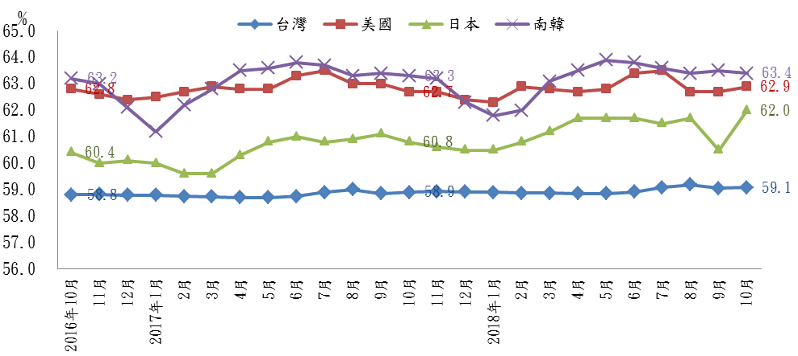資料來源：同表18各國資料來源。
圖15 主要國家勞參率趨勢

2.就業率
依據OECD之標準定義比較臺灣與美國、日本及南韓的就業率，日本就業率為各國最高，2016年4月起維持在74%以上，2018年10月就業率達77.1%，較上月略增0.2個百分點；美國的就業率自2017年1月起呈上揚趨勢，4月起攀升至70%以上，回升至2008年底之水準，2018年10月為71.0%，與上月略增0.3個百分點；南韓之就業率為各國中相對較低者，每年3月起進入畢業季後，就業率呈上升趨勢，2018年9月就業率為66.5%，較上個月下降0.3個百分點；臺灣就業率自2009年7月開始大致呈現上升趨勢，2018年8月就業率則相對平穩，10月增為59.6%，較上月略增0.1個百分點。
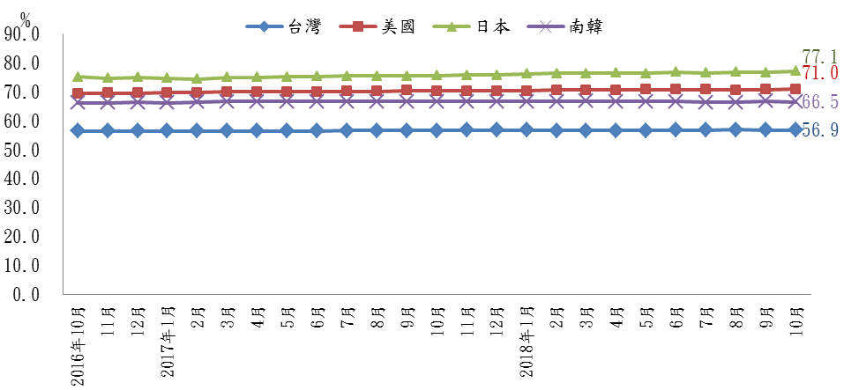資料來源：各國資料來自OECD；臺灣為勞動部統計資料庫。
備註：各國就業率定義於2015至2018年為「15-64歲就業人數/15-64歲之民間人口」，自2018年10月起各國就業率定義修訂為「15-64歲就業人數/15歲以上之民間人口」。臺灣就業率＝「就業者÷15歲以上民間人口」。

圖16 主要國家就業率趨勢（按OECD定義）

3.失業率
美國失業率自2017年10月至12月維持3.9%的低點，但於2018年1月大幅回升0.6個百分點至4.5%，爾後持續下降，9月略微回彈至3.7%，與上月略增0.1個百分點；南韓失業率於每年2月至3月畢業季出現高峰，2018年10月失業率為3.9%，較上月上升0.3個百分點；日本在四國中失業率相對最低，2016年至2017年主要呈下降趨勢，2017年5月3.1%為近兩年最高，隨後維持3%以下，2018年8至10月失業率維持2.4%；臺灣每年6月至8月失業率受畢業季影響，呈上升趨勢，2018年10月失業率為3.8%，與上月持平，預期年底前將繼續改善。
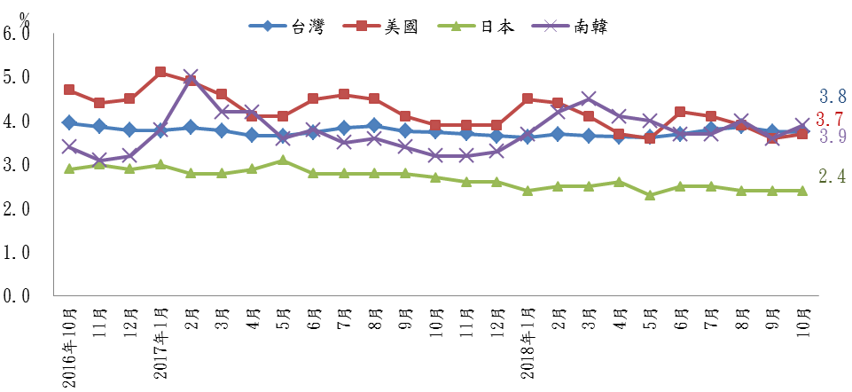
資料來源：同表18各國資料來源。
圖17 主要國家失業率趨勢

五、綜合分析
根據台灣經濟研究院及國發會所發布之10月景氣概況，工業生產指數及批發、零售及餐飲業營業額表現雖然仍屬亮眼，均從黃藍燈轉呈綠燈，然而整體綜合判斷分數維持22分，第二個月呈現景氣轉呈黃藍燈，此外，景氣領先、同時指標也雙雙下滑，其中，領先指標已經連續5個月下滑，而同時指標更連續11個月下滑，惟同時指標仍高於趨勢水準，顯示景氣擴張減弱，經濟成長也有趨緩的現象。
另外根據中華經濟研究院及國發會所發布之10月採購經理人指數資料顯示，由於中美貿易戰的2大經濟體影響所致，製造業採購經理人指數（PMI）及非製造業經理人指數（NMI）兩項指數也雙雙持續下滑，其中，PMI雖然連續第30個月呈現擴張，然而仍為105年5月以來最慢擴張速度，至於NMI則創下106年3月以來首次呈現緊縮。美中貿易戰導致廠商認為未來的能見度降低，對未來6個月的景氣態度愈趨保守，因此，全體製造業對『未來六個月的景氣狀況指數』中斷連續30個月的擴張後，目前已連2個月呈現緊縮，而非製造業對『未來六個月的景氣狀況指數』更連續4個月呈現緊縮。
雖然中美貿易戰持續進行，未來對臺灣經濟仍是多空交戰，導致景氣擴張的動能還是不夠強勁，但展望未來，由於我國經濟成長率多靠科技產業外銷拉抬的情況，隨著全球年終採購旺季到來，加以人工智慧、車用電子、5G通訊技術等新興科技應用持續擴增，可望挹注出口動能。雖然美中貿易爭端升溫、金融市場風險增加，然而由於中美貿易戰產生轉單效應，多家中國臺商打算陸續回國擴廠，行政院10月份已下達指示要求經濟部、勞動部和科技部、財政部四大部會統籌科學園區推出單一窗口，以一站式服務協助臺資企業回臺設廠，若能掌握近期美中貿易衝突廠商選擇回臺投資的契機，積極協助臺商，可望進一步提升經濟競爭力。
國內勞動市場與就業市場的表現方面，國內就業情勢經第3季畢業季節之調整完畢而趨於穩定，10月份勞動力人數、就業人數、就業率及勞動力參與率均較上月及上年同月增加，由於應屆畢業生陸續尋得工作，失業人數、失業率及初次尋職失業者則較上月減少，但相較上年同月多項指標則無太大變動，且失業率為近18年來同月最低，顯示剔除季節性影響因素，整體勞動市場仍持續改善中。
然而，根據勞動部公布勞工行政主管機關通報「因應景氣影響勞雇雙方協商減少工時」資料，截至10月底之勞雇雙方協商減少工時（無薪假）之事業單位共計23家，實際實施人數為3,478人，創下105年1月起最高峰。勞動部指出，本期人數大幅增加係因單一汽車事業單位受景氣因素影響致調整產量實施人數較多所致，該案業經勞雇雙方協商同意，暫時縮減工作時間及減少工資。
勞動部已密切關注協商減少工時之實施情勢，並協同地方勞工行政主管機關積極處理，以維勞工權益。由於此案可能不是單一且非短期效應，特別是汽車產業為技術與資本密集產業，其產業鏈龐大，關聯產業之就業人口眾多，應密切關注汽車業所受的衝擊帶動後續之連鎖效應及政府因應之道，未來國內勞動市場與就業市場之反應與調整仍值得關切後續變化。
另外，在公立就服中心之就業市場方面，根據勞動部勞動力發展署就業服務資料庫統計，107年10月各公立就業服務機構新登記求職人數總計5萬4,068人，主要是因為隨著暑假結束及畢業季節接近尾聲，工讀生結束臨時工作回到學校，再加上大部分應屆畢業生已陸續找到工作，新登記求職人數較上月續減2,276人（降幅4%）。
雖然求職較上月減少，但可能因為中美貿易戰持續延燒所產生的轉單效應，我國第三、四季的出口表現超乎預期，另外內需及民間投資也呈現溫和成長，再加上即將進入傳統第四季旺季，廠商釋出大量職缺，新登記求才人數為9萬8,384人，較9月增加4,040人（成長4.3%）；換算每人平均有1.82個工作機會，較上月增加0.15個機會。
107年10月新登記求才人數中，以製造業新增職缺人數43,910人為最多，占整體職缺人數比重約44.63%，較上月增加3,597人（成長8.92%）。在製造業之四大行業中，以金屬機械工業之求才職缺數較上月成長10.74%最多，其中又以「機械設備製造業」成長最明顯，較上月成長30.72%，亦較上年同月更成長11.81%。另外「電腦、電子產品及光學製品製造業」亦較上月成長21.04%，亦較上年同月增加42.78%。
然而值得注意的是，與上年同月相較，公立就服中心之新登記求職與求才人數皆已出現連續9個月減少的趨勢，相較民間人力銀行卻較去年同期成長之狀況，推估求職人數減少的可能原因為勞工求職管道多元化，因而排擠勞工運用公立就服機構尋職的意願；而廠商求才較上年同月減少的現象，除了顯示廠商運用公立就服機構尋找人才的意願降低之外，也因為中美貿易戰的持續加溫，使廠商對未來產生不確定性，因而對求才相對較為保守。
除此之外，可以預期未來在就業市場之供給端及需求端的求職與求才人數亦可能逐漸減少，如受到少子化與高齡化的影響，我國人口成長趨緩，而且結構快速老化，國內人口結構轉型致使求職人數減少；而廠商則因人工智慧化及自動化逐漸走向人工智慧時期，再加上經濟環境面臨之干擾因素增多，可能間接影響科技業廠商徵才之態度，應持續關注其後續變化。
整體而言，勞動市場情勢尚屬穩定，未來國內就業市場之情勢發展仍可平穩，惟仍應注意中美貿易戰及全球經濟對臺灣之影響，由於前景不明將對經濟及就業市場產生不利狀況，此外，國內勞雇雙方協商減少工時人數大幅飆升，雖然目前係單一個案實施人數較多所致，仍須留意是否日後出現大量解僱之狀況，導致牽動其他相關產業。鼓勵在職勞工利用暫時減少正常工時時段，參加勞動部勞動力發展署所屬分署辦理訓練之課程或該企業申請辦理之課程，以持續發展及提升個人所需技能，並促進日後國內就業安定與產業發展。

表19 臺灣就業情勢掃描
指 標 | 2018年  10月 | 較上月增減  （較上年同月增減） | 補充說明
就業人數 | 1,146萬人 | +1萬1千人  (+7萬8千人) | 服務業就業人數為681萬人，較上月增加1萬4千人（+0.20%），較上年同月增加5萬6千人（+0.83%）；工業就業人數為408萬8千人，較上月減少3千人（－0.07%），較上年同月增加1萬6千人（+0.42%）；而農、林、漁、牧業就業人數為56萬2千人，較上月增加1千人（+0.04%），較上年同月增加5千人（+0.83%）。
失業人數 | 44萬6千人 | －1千人  (+3千人) | 失業者失業週數平均為22.15週，延長0.41週。其中初次尋職者為24.35週，延長1.96週；非初次尋職者為21.44週，縮短0.09週。
失業率 | 3.75% | ↓0.01個百分點  (持平) | 國中及以下(3.00%)、高中職(3.60%)、專科(2.75%)、大學(5.17%)、研究所(2.96%)。
長期失業/失業人數 | 13.68% | ↑0.25個百分點  (↓0.32個百分點) | 長期失業者6.1萬人，較上月↑1千人，與上年同月↓1千人。
初次尋職失業者/失業者 | 24.44% | ↓0.39個百分點  (↓0.17個百分點) | 初次尋職者10.9萬人，較上月↓2千人，與上年同月持平。
長期失業者中初次尋職者占比 | 26.23% | ↑2.90個百分點  (↓1.19個百分點) | 長期失業者中初次尋職者1.6萬人，較上月↑2千人，較上年同月↓1千人。
青年失業率：  15－19歲 | 8.93% | ↑0.28個百分點  (↑0.90個百分點) | 單位：千人(較上月,較上年同月)  勞動人口：12萬5千人(↑2千人,↑4千人)  失業人口：1萬1千人(持平,↑1千人)  就業人口：11萬4千人(↑1千人,↑3千人)
20－24歲 | 12.15% | ↓0.14個百分點  (↓0.18個百分點) | 勞動人口：86萬2千人(↑2千人,↑2萬7千人)  失業人口：10萬5千人(↓1千人,↑2千人)  就業人口：75萬8千人(↑3千人,↑2萬6千人)
25－29歲 | 6.38% | ↓0.06個百分點  (↓0.17個百分點) | 勞動人口：142萬2千人(持平,↑9千人)  失業人口：9萬1千人(↓1千人, ↓2千人)  就業人口：133萬2千人(↑1千人,↑1萬1千人)
資遣通報 | 1萬1,747人 | ↑1,081人  (↑2,304人) | 一般工廠資遣離職員工為10,216人，較上月增加606人。  關廠歇業資遣離職員工為1,531人，較上月增加475人。
失業給付  初次認定 | 7,442件 | ↑242件  (↑1,923件) | 初次認定申請件數為7,442件，較上月↑242件（+3.36%），較上年同月↑1,923件（+34.84%）。  再次認定申請件數為25,609件，較上月↑4,428件（+20.91%），較上年同月↑3,986件（+18.43%）。
公立就服體系求供倍數 | 1.82倍 | ↑0.15倍  （↑0.05倍） | 新登記求職5萬4,068人，較上月減少2,276人（-4%），較上年同月減少2,383人（-4.2%）。  新登記求才9萬8,384人，較上月增加4,040人（+4.3%），較上年同月減少1,279人（-1.3%）。
指 標 | 2018年  9月 | 較上月增減  （較上年同月增減） | 補充說明
平均薪資 | 47,577元 | -3.48%  (3.85%) | 107年1至9月平均薪資平均為53,416元，較上年同期增加4.23%。
經常性薪資 | 41,110元 | -0.35%  (2.48%) | 107年1至9月經常性薪資平均為40,864元，較上年同期增加2.6%。
受僱員工  進入率 | 2.68% | ↓0.19個百分點  (↑0.02個百分點) | 淨進入率（進入率－退出率）由上月0.13個百分點減至-0.07個百分點。
受僱員工  退出率 | 2.75% | ↓0.01個百分點  (↑0.06個百分點)
就業保險  失業率 | 0.38% | ↓0.08個百分點  (↓0.04個百分點) | 自2011年起走勢平穩，主要介於0.30% ~ 0.50%之間。
註：表中括號（）為較上年同月增減情形。
資料來源：前述資料整理。

六、附表
附表1 與勞動市場變化相關之重要產經情勢指標
期別 | 美國領先指標 | OECD領先指標 | 臺灣景氣領先指標 | 臺灣景氣同時指標 | 海關商品進口值 | 外銷訂單動向指數 | 股價指數（期底） | 貨幣供給M1B | 躉售物價指數（WPI）
 | （期底） | （期底） | （期底） | （期底） | （億美元） | （以家數計） | 1966=100 | （億元）
103年（2014） | 100.78 | 100.45 | 100.63 | 99.61 | 2,818.50 | 50.06 | 9,307 | 143,101 | 113.08
104年（2015） | 99.29 | 99.77 | 99.22 | 98.11 | 2,372.19 | 47.79 | 8,338 | 152,926 | 103.07
105年（2016） | 99.48 | 99.93 | 101.55 | 99.75 | 2,305.68 | 48.30 | 9,254 | 161,777 | 100.00
106年（2017） | 99.74 | 100.04 | 112.92 | 113.43 | 2,595.16 | 50.34 | 10226 | 163,046 | 100.09
1月 | 99.61 | 99.89 | 109.66 | 110.01 | 202.45 | 46.60 | 9,448 | 163,240 | 102.76
2月 | 99.68 | 99.93 | 109.66 | 109.58 | 193.04 | 63.04 | 9,751 | 161,590 | 102.16
3月 | 99.71 | 99.96 | 109.65 | 109.17 | 217.54 | 50.33 | 9,812 | 160,598 | 101.27
4月 | 99.72 | 99.98 | 109.70 | 108.96 | 215.30 | 52.26 | 9,872 | 160,368 | 100.34
5月 | 99.71 | 100.00 | 109.89 | 109.14 | 220.63 | 50.57 | 10,041 | 160,568 | 99.03
6月 | 99.71 | 100.03 | 110.24 | 109.75 | 199.97 | 48.62 | 10,395 | 161,592 | 98.87
7月 | 99.72 | 100.06 | 110.69 | 110.61 | 217.21 | 50.79 | 10,427 | 163,256 | 99.35
8月 | 99.63 | 100.14 | 107.03 | 106.35 | 220.56 | 50.19 | 10,586 | 166,075 | 100.08
9月 | 99.69 | 100.17 | 107.33 | 107.31 | 222.09 | 48.34 | 10,384 | 164,810 | 100.99
10月 | 99.75 | 100.19 | 107.62 | 108.01 | 223.39 | 48.66 | 10,794 | 165,887 | 101.55
11月 | 99.82 | 100.19 | 107.89 | 108.54 | 229.21 | 48.17 | 10,560 | 165,523 | 102.04
12月 | 99.91 | 100.17 | 108.08 | 108.89 | 233.77 | 46.50 | 10,643 | 167,414 | 102.33
107年（2018） | 105.16 | 99.87 | 110.08 | 109.48 | 2,402.19 | 49.70 | 10,793 | 171, 354 | 104.68
1月 | 100.00 | 100.14 | 108.28 | 109.07 | 249.63 | 31.32 | 11,104 | 168,517 | 102.01
2月 | 100.10 | 100.10 | 108.60 | 109.18 | 194.60 | 67.84 | 10,815 | 170,563 | 101.95
3月 | 100.16 | 100.03 | 109.05 | 109.24 | 239.90 | 50.97 | 10,919 | 169,103 | 101.86
4月 | 100.19 | 99.95 | 109.62 | 109.18 | 225.80 | 53.86 | 10,658 | 169,875 | 102.83
5月 | 100.18 | 99.87 | 110.21 | 109.13 | 247.10 | 50.92 | 10,875 | 169,864 | 104.56
6月 | 110.70 | 99.78 | 110.74 | 109.02 | 230.40 | 50.37 | 10,837 | 170,357 | 105.45
7月 | 111.20 | 99.65 | 111.27 | 108.88 | 261.20 | 49.73 | 10,840 | 173,058 | 106.34
8月 | 111.80 | 99.85 | 111.08 | 109.35 | 237.71 | 48.81 | 10,909 | 174,204 | 106.87
9月 | 112.10 | 99.50 | 111.42 | 110.94 | 252.88 | 47.75 | 10,884 | 173,788 | 107.38
10月 | ... | ... | 110.56. | 110.79 | 262.97 | 45.42 | 10,088 | 174,206 | 107.59
較上月增減% | 0.27 | -0.35 | -0.77 | -0.14 | 3.99 | (-2.33 ) | -7.31 | 0.24 | 0.21
較上年同月增減% | 12.45 | -0.66 | 2.73 | 2.57 | 17.72 | (-2.24 ) | -6.54 | 5.01 | 6.04
累計增減% | 5.57 | -0.15 | 3.62 | 4.25 | 12.66 | (-1.24 ) | 6.33 | 5.26 | 4.04

註:1.累計增減（%）為當年累計/平均數相較去年同期之變化百分比。
2.指數類的年資料除外銷訂單量指數、躉售物價指數為當年各月指數之平均外，其餘為期底資料。
3.WPI之基期為105年；即民國105年=100。
4.自2018年7月起，以「外銷訂單動向指數（以家數計）」替換「外銷訂單指數」，並適逢新舊版景氣系統銜接。
5.表列之各項指標，可能因發布單位更正相關數據，最近3個月資料均可能修正。
資料來源：1.OECD.Stat。http://stats.oecd.org/index.aspx?DatasetCode=MEI_CLI.
2.中華民國統計資訊網，總體統計資料庫。
3.財政部，海關進出口貿易初步統計，民國107年10月。
4.國家發展委員會，景氣指標查詢系統。
5.行政院主計總處，物價統計月報，民國107年10月。
6.本表括號( )內數字係增減百分點。

附表2 海關商品出口主要貨品
單位：百萬美元；%
年(月)別 | 10月 |  |  |  | 107年1-10月累計
 | 金額 | 結構比 | 較上年同月增減 |  | 金額 | 結構比 | 較上年同期增減
 |  |  | 差異 | 成長率 |  |  | 差異 | 成長率
合計 | 29,566 | 100.0 | 2,023 | 7.3 | 279,655 | 100.0 | 20,709 | 8.0
電子零組件 | 10,112 | 34.2 | 99 | 1.0 | 91,851 | 32.8 | 5,197 | 6.0
資通與視聽產品 | 3,178 | 10.7 | 249 | 8.5 | 28,529 | 10.2 | 663 | 2.4
基本金屬及其製品 | 2,687 | 9.1 | 334 | 14.2 | 26,819 | 9.6 | 2,979 | 12.5
機 械 | 2,275 | 7.7 | 59 | 2.7 | 22,828 | 8.2 | 2,048 | 9.9
塑膠、橡膠及其製品 | 2,184 | 7.4 | 225 | 11.5 | 21,266 | 7.6 | 2,487 | 13.2
化學品 | 2,039 | 6.9 | 400 | 24.4 | 18,703 | 6.7 | 2,869 | 18.1
光學器材 | 1,049 | 3.5 | -6 | -0.6 | 9,861 | 3.5 | -466 | -4.5
礦產品 | 1,324 | 4.5 | 455 | 52.3 | 12,095 | 4.3 | 2,249 | 22.8
運輸工具 | 861 | 2.9 | 31 | 3.8 | 9,416 | 3.4 | 395 | 4.4
電機產品 | 898 | 3.0 | 42 | 4.9 | 9,086 | 3.2 | 491 | 5.7
紡織品 | 866 | 2.9 | 23 | 2.7 | 8,474 | 3.0 | 82 | 1.0
註：資料按1-10月累計金額排序。
資料來源：財政部，海關進出口貿易初步統計，民國107年10月。

附表3 對主要國家（地區）商品出口金額
單位：百萬美元；%
 | 10月 |  |  |  | 107年1-10月
 | 金 額 | 結構比 | 與上年同月比較 |  | 金 額 | 結構比 | 與上年同月比較
 |  |  | 增減 | 增減率 |  |  | 增減 | 增減率
 |  |  | 金額 |  |  |  | 金額
中國大陸與香港 | 12,573 | 42.5 | 657 | 5.5 | 115,395 | 41.3 | 10,444 | 10.0
美 國 | 3,394 | 11.5 | 318 | 10.4 | 32,473 | 11.6 | 2,194 | 7.2
日 本 | 2,030 | 6.9 | 309 | 18.0 | 19,232 | 6.9 | 2,066 | 12.0
歐 洲 | 2,632 | 8.9 | 206 | 8.5 | 26,410 | 9.4 | 2,368 | 9.8
東 協 | 5,164 | 17.5 | 214 | 4.3 | 48,726 | 17.4 | 554 | 1.1
註：東協包括新加坡、馬來西亞、菲律賓、泰國、印尼、越南、汶萊、寮國、緬甸及柬埔寨。
資料來源：財政部，海關進出口貿易初步統計，民國107年10月。

附表4 金融物價統計指標
單位：%、百分點、2016年=100
年與月 | 躉售物價指數（WPI）  年增率（%） | 消費者物價指數（CPI）  年增率（%） | M1B年增率  （%，日平均） | 股價指數  （平均）
101年（2012） | -1.16 | 1.93 | 3.45 | 7,481
102年（2013） | -2.43 | 0.79 | 7.27 | 8,093
103年（2014） | -0.56 | 1.2 | 7.96 | 8,992
104年（2015） | -8.85 | -0.3 | 6.1 | 8,959
105年（2016） | -2.98 | 1.39 | 6.33 | 8,763
106年（2017） | 0.90 | 0.61 | 4.66 | 10,181
1月 | 2.75 | 2.24 | 6.05 | 9,352
2月 | 2.47 | -0.06 | 5.07 | 9,674
3月 | 1.71 | 0.18 | 4.57 | 9,796
4月 | 0.99 | 0.1 | 4.21 | 9,801
5月 | -1.29 | 0.59 | 3.94 | 9,994
6月 | -1.74 | 1.00 | 4.43 | 10,259
7月 | -0.66 | 0.77 | 4.96 | 10,426
8月 | 1.17 | 0.96 | 5.11 | 10,436
9月 | 1.92 | 0.49 | 4.51 | 10,501
10月 | 1.65 | -0.34 | 4.61 | 10,684
11月 | 1.57 | 0.34 | 4.40 | 10,743
12月 | 0.24 | 1.21 | 4.03 | 10,501
107年（2018） | 4.05 | 1.60 | 5.31 | 10,795
1月 | -0.73 | 0.89 | 3.11 | 11,005
2月 | -0.21 | 2.20 | 5.16 | 10,718
3月 | 0.58 | 1.59 | 5.46 | 10,904
4月 | 2.48 | 2.00 | 5.60 | 10,796
5月 | 5.58 | 1.75 | 6.35 | 10,818
6月 | 6.66 | 1.40 | 5.90 | 10,987
7月 | 7.04 | 1.76 | 5.76 | 10,840
8月 | 6.78 | 1.54 | 5.21 | 10,909
9月 | 6.33 | 1.72 | 5.22 | 10,884
10月 | 5.95 | 1.17 | 5.31 | 10,088
較上月增減% | -0.38 | -0.55 | 0.09 | -7.31
較上年同月增減% | 4.30 | 1.50 | 0.70 | -5.58
累計增減% | 3.15 | 1.01 | 0.56 | 6.96
註：1.累計增減（%）為當年累計/平均數，相較去年同期之變動百分點。
2.由於受查者延誤或更正報價，最近3個月資料均可能修正。
資料來源：主計總處，物價統計月報；中央銀行，重要金融統計月報；民國107年10月

